|  |  |
| --- | --- |
|  | TRƯỜNG ĐẠI HỌC GIAO THÔNG VẬN TẢI **KHOA CÔNG NGHỆ THÔNG TIN**            **ĐỒ ÁN TỐT NGHIỆP**      ĐỀ TÀI    **QUẢN LÝ KHO THUỐC**      Giảng viên hướng dẫn : Ths Nguyễn Thanh Toàn  Sinh viên thực hiện :  Mã sinh viên :  Lớp : Công nghệ thông tin 3 Khóa : 60          **Hà Nội – 2023** |
|  | TRƯỜNG ĐẠI HỌC GIAO THÔNG VẬN TẢI **KHOA CÔNG NGHỆ THÔNG TIN**      **ĐỒ ÁN TỐT NGHIỆP**      ĐỀ TÀI    **QUẢN LÝ KHO THUỐC**      Giảng viên hướng dẫn : Ths Nguyễn Thanh Toàn  Sinh viên thực hiện :  Mã sinh viên :  Lớp : Công nghệ thông tin 3 Khóa : 60          **Hà Nội – 2023** |

MỤC LỤC

CHƯƠNG 1. TỔNG QUAN ĐỀ TÀI 9

1.1 Tổng quan công nghệ 9

1.1.1 Tổng quan về Angular 9

1.1.2 Ngôn ngữ Java 11

1.1.3 Tổng quan về Spring Boot 13

1.2 Tổng quan đề tài 13

1.2.1 Tổng quan về kho thuốc 13

1.2.2 Mục tiêu đề tài 15

1.2.3 Phạm vi đề tài 15

1.2.4 Đối tượng nghiên cứu và phạm vi hệ thống 15

CHƯƠNG 2. PHÂN TÍCH THIẾT KẾ HỆ THỐNG 17

2.1 Mô tả tổng quan hệ thống 17

2.1.1 Tổng quan về hệ thống 17

2.1.2 Các yêu cầu của hệ thống 17

2.1.3 Các tác nhân hệ thống 18

2.2 Đặc tả các yêu cầu chức năng 20

2.2.1 Đặc tả chức năng hệ thống 20

2.2.2 Đặc tả chức năng cơ sở 21

2.2.2 Biểu đồ Use-case 23

2.3 Phân tích thiết kế cơ sở dữ liệu 34

2.3.1 Phân tích cơ sở dữ liệu: 34

2.3.2 Thiết kế cơ sở dữ liệu: 38

2.3.3 Sơ đồ quan hệ thực thể ERD: 40

CHƯƠNG 3. XÂY DỰNG CHƯƠNG TRÌNH 42

3.1 Xây dựng chức năng cho Nhân viên 42

3.1.1 Giao diện đăng nhập hệ thống 42

3.1.2 Giao diện xem danh sách nhân viên 42

3.1.3 Giao diện tìm kiếm nhân viên 43

3.1.4 Giao diện thêm mới thông tin nhân viên 44

3.1.5 Giao diện xem chi tiết thông tin nhân viên 45

3.1.6 Giao diện sửa thông tin nhân viên 45

3.2 Xây dựng chức năng cho Nhà cung cấp 46

3.2.1 Giao diện danh sách nhà cung cấp 46

3.2.2 Giao diện thêm thông tin nhà cung cấp 47

3.2.3 Giao diện tìm kiếm nhà cung cấp 48

3.3 Xây dựng chức năng cho Sản phẩm 49

3.3.1 Giao diện xem danh sách thông tin sản phẩm 49

3.3.2 Giao diện xem chi tiết thông tin sản phẩm 50

3.3.3 Giao diện thêm mới thông tin sản phẩm 50

3.4 Xây dựng chức năng cho Phiếu nhập kho 53

3.5 Xây dựng chức năng cho Phiếu xuất kho 57

3.6 Xây dựng chức năng cho Tồn kho 60

DANH MỤC KÝ HIỆU VÀ CHỮ VIẾT TẮT

|  |  |  |  |
| --- | --- | --- | --- |
| **STT** | **Từ viết tắt** | **Tên đầy đủ** | **Giải thích** |
| 1 | CSDL | Cơ sở dữ liệu | Cơ sở dữ liệu là một tập hợp các dữ liệu có tổ chức, thường được lưu trữ và truy cập điện tử từ hệ thống máy tính. |
| 2 | UI | User Interface | Giao diện Nhân viên |
| 3 | UX | User Experience | Trải nghiệm Nhân viên |

DANH SÁCH HÌNH ẢNH

Hình 2.1 Sơ đồ phân rã chức năng 21

Hình 2.2 Biểu đồ usecase tổng quát 25

Hình 2.3 Biểu đồ use-case quản lý đăng nhập 25

Hình 2.4 Biểu đồ use case quản lý nhân viên 26

Hình 2.5 Biểu đồ use case quản lý nhà cung cấp 28

Hình 2.6 Mô hình use-case quản lý sản phẩm 30

Hình 2.7: Mô hình use-case quản lý nhập kho 32

Hình 2.8 Mô hình use-case quản lý xuất kho 34

Hình 2.9 Mô hình use-case quản lý tồn kho 36

Hình 2.10 Biểu đồ trạng thái chức năng đăng nhập 36

Hình 2.11 Biểu đồ trạng thái chức năng quản lý nhân viên 37

Hình 2.12 Biểu đồ trạng thái chức năng quản lý sản phẩm 38

Hình 2.13 Biểu đồ trạng thái chức năng quản lý nhà cung cấp 38

Hình 2.14 Biểu đồ trạng thái chức năng quản lý nhập kho 39

Hình 2.15: Biểu đồ trạng thái chức năng quản lý xuất kho 39

Hình 2.16 Biểu đồ trạng thái chức năng quản lý tồn kho 39

Hình 2.17 Mô hình ERD thực thể Người dùng 40

Hình 2.18 Mô hình ERD thực thể Nhà cung cấp 41

Hình 2.19 Mô hình ERD thực thể Sản phẩm 41

Hình 2.20 Mô hình ERD thực thể Phiếu nhập kho 42

Hình 2.21 Mô hình ERD thực thể Phiếu xuất kho 42

Hình 2.22 Mô hình ERD thực thể Tồn kho 43

Hình 2.23 Sơ đồ quan hệ thực thể ERD 48

Hình 3.1 Mô hình đăng nhập 50

Hình 3.2 Màn hình danh sách nhân viên 51

Hình 3.3 Màn hình tìm kiếm nhân viên 51

Hình 3.4 Màn hình thêm mới nhân viên 52

Hình 3.5 Màn hình xem chi tiết nhân viên 53

Hình 3.6 Màn hình sửa thông tin nhân viên 53

Hình 3.7 Màn hình danh sách nhà cung cấp 54

Hình 3.8 Màn hình thêm nhà cung cấp 55

Hình 3.9 Màn hình tìm kiếm nhà cung cấp 55

Hình 3.10 Màn hình xem danh sách sản phẩm 56

Hình 3.11 Màn hình xem chi tiết sản phẩm 57

Hình 3.12 Màn hình thêm mới sản phẩm 57

Hình 3.13 Màn hình sửa thông tin sản phẩm 58

Hình 3.14 Màn hình tìm kiếm thông tin sản phẩm 59

Hình 3.15 Màn hình xóa sản phẩm 59

Hình 3.16 Màn hình danh sách phiếu nhập kho 60

Hình 3.17 Màn hình tìm kiếm phiếu nhập kho 60

Hình 3.18 Màn hình xem chi tiết phiếu nhập kho 61

Hình 3.19 Màn hình lập phiếu nhập kho 61

Hình 3.20 Màn hình duyệt phiếu nhập kho 62

Hình 3.21 Màn hình danh sách phiếu xuất kho 63

Hình 3.22 Màn hình tìm kiếm phiếu xuất kho 64

Hình 3.23 Màn hình xem chi tiết phiếu xuất kho 64

Hình 3.24 Màn hình lập phiếu xuất kho 65

Hình 3.25 Màn hình duyệt phiếu xuất kho 65

Hình 3.26 Màn hình danh sách tồn kho 65

Hình 3.27 Màn hình tìm kiếm sản phẩm tồn kho 65

Hình 3.28 Màn hình doanh thu cá nhân 65

Hình 3.29 Màn hình doanh thu kho 65

DANH SÁCH BẢNG BIỂU

Bảng 2.1 Bảng tác nhân 21

Bảng 2.2 Bảng đặc tả chức năng hệ thống 22

Bảng 2.3 Bảng đặc tả chức năng nhân viên 22

Bảng 2.4 Bảng đặc tả chức năng sản phẩm 23

Bảng 2.5 Bảng đặc tả chức năng nhà cung cấp 23

Bảng 2.6 Bảng đặc tả chức năng nhập kho 23

Bảng 2.7 Bảng đặc tả chức năng xuất kho 24

Bảng 2.8 Bảng đặc tả chức năng tồn kho 24

Bảng 2.9 Mô tả use case quản lý đăng nhập 25

Bảng 2.10 Mô tả chức năng quản lý nhân viên 26

Bảng 2.11 Mô tả use case quản lý nhà cung cấp 28

Bảng 2.12 Mô tả use case quản lý sản phẩm 30

Bảng 2.13 Mô tả use case quản lý nhập kho 32

Bảng 2.14 Mô tả use case quản lý xuất kho 34

Bảng 2.15 Mô tả use case quản lý tồn kho 36

Bảng 2.16 Bảng người dùng 43

Bảng 2.17 Bảng nhà cung cấp 44

Bảng 2.18 Bảng sản phẩm 44

Bảng 2.19 Bảng phiếu nhập kho 45

Bảng 2.20 Bảng phiếu xuất kho 45

Bảng 2.21 Bảng tồn kho 45

LỜI CẢM ƠN

***

Đề tài “ QUẢN LÝ KHO THUỐC ” là nội dung mà em đã nghiên cứu và thực hiện đề tài sau thời gian theo học tại khoa Công nghệ thông tin - Trường Đại học Giao thông vận tải . Trong quá trình nghiên cứu và hoàn thiện đề tài, em đã nhận được nhiều sự quan tâm, giúp đỡ từ thầy cô trong khoa, gia đình và bạn bè. Để đề tài thành công nhất, em xin gửi lời cảm ơn chân thành đến với :

Khoa Công nghệ thông tin - Trường Đại học Giao thông vận tải đã tạo môi trường học tập và rèn luyện rất tốt, cung cấp cho em những kiến thức và kỹ năng bổ ích giúp em có thể áp dụng và thực hiện đề tài tốt nghiệp.

Giảng viên hướng dẫn thầy Nguyễn Thanh Toàn là người thầy rất tâm huyết, đã tận tâm hướng dẫn, giúp đỡ em trong suốt quá trình nghiên cứu và thực hiện đề tài. Thầy đã có những trao đổi và góp ý đề em có thể hoàn thành tốt đề tài nghiên cứu này.

Em cũng xin trân trọng cảm ơn Ban giám hiệu và đội ngũ giảng viên Trường Đại học Giao thông vận tải đã tạo cơ hội cho em được học tập tại trường để có những kiến thức, kinh nghiệm trong thực tế để có những thông tin hữu ích .

Cuối cùng, em xin cảm ơn gia đình, bạn bè đã luôn động viên và tạo điều kiện tốt nhất để em có thể nỗ lực hoàn thành tốt bài nghiên cứu.

Em xin chân thành cảm ơn!

Hà Nội, Ngày 21 tháng 05 năm 2023

*Sinh viên thực hiện:*

Vũ Thu Hiền

LỜI MỞ ĐẦU

**\*\*\***

Cuộc cách mạng khoa học kỹ thuật phát triển như vũ bão ngày nay là cuộc cách mạng công nghệ. Khoa học phát triển với sự gia tăng 25% / năm đã thu hút một bộ phận lớn nhân lực vào lĩnh vực này làm cho đội ngũ những người làm khoa học gia tăng nhanh chóng. Lực lượng những người làm khoa học tăng lên theo cấp số cộng kéo tài liệu khoa học và những sản phẩm nghiên cứu của họ tăng lên theo cấp số nhân. Tất cả đã tạo nên một khối lượng thông tin khổng lồ và không ngừng phát triển, dẫn đến bùng nổ thông tin.

Thêm vào đó, nhu cầu đòi hỏi rút ngắn đáng kể thời gian hữu ích của tài liệu làm cho các nhà quản lý phải thường xuyên bổ sung vốn tài liệu và không ngừng phải xử lý chúng, hoặc bằng thủ công, hoặc bằng tự động hóa.

Quản lý kho thuốc trong các nhà thuốc hay bệnh viện là công việc quan trọng đòi hỏi bộ phận quản lý phải tiến hành nhiều nghiệp vụ phức tạp. Các nhà thuốc hay bệnh viện không chỉ có mô hình tập trung mà con tổ chức mô hình kho phân tán trên nhiều địa điểm khác nhau. Do vậy cách quản lý kho thuốc theo phương pháp truyền thống sẽ không còn hiệu quả.

Việc ứng dụng Công nghệ thông tin đã mang lại bước đột phá mới cho công tác quản lý kho thuốc, giúp nhà thuốc nắm bắt được thông tin về sản phẩm, đồ dùng y tế ,.. một cách chính xác kịp thời. Từ đó, người quản lý nhà thuốc có thể đưa ra các kế hoạch và quyết định đúng đắn, giảm chi phí và tăng khả quan cạnh tranh, nâng cao kết quả hoạt động sản xuất kinh doanh.

# TỔNG QUAN ĐỀ TÀI

## Tổng quan công nghệ

### Tổng quan về Angular

#### Lịch sử hình thành

AngularJS được phát triển từ năm 2009 bởi Misko Hevery cùng 1 người bạn khác là Adam Abrons. Nó được xem là một dự án riêng cho đến khi Misko Hevery tham gia vào dự án Google Feedback dưới tư cách lập trình viên bán thời gian. Khi đó, Misko Hevery và 2 lập trình viên khác đã viết lên 17.000 các dòng mã khác dành cho dự án Google Feedback trong khoảng 6 tháng. Số lượng mã ngày càng nhiều và việc cần phải sửa lỗi kiểm soát phát sinh.

Ông đã mạnh dạn đánh cược với quản lý là có thể viết lại toàn bộ mã nhờ sử dụng dự án GetAngular của mình trong 2 tuần. Mặc dù đã thua cuộc nhưng mã dự án đã giảm nhanh từ 17.000 dòng xuống còn 1.500 dòng. Nhờ  sự thành công này mà AngularJS đã được phát triển nhân rộng và tăng tốc nhanh từ đó.

#### Khái niệm và sự phát triển của Angular

Angular được xem là một open source (mã nguồn mở) hay frameworks miễn phí chuyên dụng cho công việc thiết kế web. Angular được phát triển từ những năm 2009 và được duy trì bởi Google. Frameworks này được xem là frameworks front end mạnh mẽ nhất chuyên dụng bởi các lập trình viên cắt HTML cao cấp.

Angular được ứng dụng rộng rãi với mục đích xây dựng project Single Page Application (SPA). Hiện tại, Version stable của Angular là Angular 9 (released on February 7, 2020) với TypeScript 3.6 và 3.7.

Trên thực tế, Angular sở hữu hai phiên bản hoàn toàn khác nhau như sau:

**Phiên bản 1:** Phiên bản này có tên chính thức là AngularJS đến hiện nay nó vẫn đang được phát triển hoàn thiện bởi các chuyên gia. Vào năm 2018, thì phiên bản 1.7.3 đã được nhà sản xuất phát hành. Đây là phiên bản được hoàn thành thực sự dựa trên Javascript bởi những lập trình viên viết mã theo ngôn ngữ Javascript thì nó thường dễ làm và dễ tìm kiếm Tuy nhiên, hiệu năng khi so sánh với phiên bản ReactJS thì vẫn còn nhiều công ty xây dựng phải cân nhắc sử dụng Angular với phiên bản khác 1.

**Phiên bản 2:**Phiên bản này được gọi với cái tên chính thức là Angular. Nó sở hữu tư duy thay đổi hoàn toàn với phiên bản thứ 1 và mang lại tham vọng giúp cho Angular có thể đánh bại ReactJS. AngularJS được xem là một trong những framework sở hữu cấu  trúc ứng dụng dạng động và cho phép bạn có thể sử dụng HTML như là ngôn ngữ mẫu cũng như mở việc mở rộng cú pháp của HTML. Nhờ vậy, việc diễn đạt các thành phần ứng dụng của người lập trình sẽ trở nên súc tích và rõ ràng hơn rất nhiều.

#### Ưu và nhược điểm của Framework Angular

#### Ưu điểm:

- Angular được đánh giá là giải pháp dành cho các Single Page Application làm việc dễ dàng.

- Code Front end thường rất thân thiện nhờ khả năng Binding data lên trên các nền tảng HTML để có thể tạo ra mọi thao tác rất tuyệt.

- Bạn có thể dễ dàng Unit test

- Có thể tái sử dụng component dễ dàng hơn

- Hỗ trợ cho các lập trình viên có thể viết code được ít hơn với nhiều chức năng hơn.

- Bạn có thể chạy Angular trên nhiều loại trình duyệt khác nhau lẫn PC hoặc mobile.

Nhược điểm:

- Không an toàn: bản chất của Angular là một trong các framework frontend, mà frontend này thường vốn không thể bảo mật bằng backend, khi sử dụng API thì bạn cần xây dựng cho một hệ thống kiểm tra dữ liệu sao cho việc trả về được tốt nhất.

- Với một số trình duyệt sở hữu tính năng Disable Javascript nên có nghĩa là website sẽ không hoàn toàn có thể sử dụng được dựa trên những trình duyệt đó nữa.

#### Ứng dụng của Angular

Bao gồm:

- CRUD Web Apps: đây là một trong những tính năng mà chính người sử dụng Angular ưu tiên sử dụng nhiều nhất.

- Mobile Apps: Lập trình viên có thể sử dụng Angular kết hợp cùng Phonegap để tạo ra một loại Mobile App  bạn có thể tạo một Mobile Web App.

- CSS3 Animations.

- Chrome Extensions: Đây là cách đơn giản nhất giúp lập trình viên tạo ra Chrome Extension lả việc sử dụng Yeoman- một Chrome Extension Generator.

- Testable JS Apps.

- Firebase Powered Apps.

### Ngôn ngữ Java

#### Lịch sử hình thành

Ngôn ngữ lập trình Java ban đầu được phát triển bởi Sun Microsystems do James Gosling khởi xướng và phát hành vào năm 1995 (Java 1.0 [J2SE]). Tại thời điểm này phiên bản được sử dụng nhiều nhất là 8. Với ưu thế về đa nền tảng (multi platform) Java càng lúc càng được ứng dụng rộng rãi trên nhiều thiết bị từ máy tính đến mobile và nhiều thiết bị phần cứng khác…

#### Java là gì?

Là một ngôn ngữ lập trình hướng đối tượng (OOP) và dựa trên các lớp (class). Khác với phần lớn ngôn ngữ lập trình thông thường, thay vì biên dịch mã nguồn thành mã máy hoặc thông dịch mã nguồn khi chạy, Java được thiết kế để biên dịch mã nguồn thành bytecode, bytecode sau đó sẽ được môi trường thực thi (runtime environment) chạy.

#### Đặc điểm

- Java là ngôn ngữ lập trình hướng đối tượng nên nó cũng có 4 đặc điểm chung của các ngôn ngữ hướng đối tượng.

- Tính trừu tượng (Abstraction): là tiến trình xác định và nhóm các thuộc tính, Các hành động liên quan đến một thực thể đặc thù, xét trong mối tương quan với ứng dụng đang phát triển.

- Tính đa hình (Polymorphism): cho phép một phương thức có các tác động khác nhau trên nhiều loại đối tượng khác nhau. Với tính đa hình, nếu cùng một phương thức ứng dụng cho các đối tượng thuốc các lớp khác nhau thì nó đưa đến những kết quả khác nhau. Bản chất của sự việc chính là phương thức này bao gồm cùng một số lượng các tham số.

- Tính kế thừa (Inheritance): Điều này cho phép các đối tượng chia sẻ hay mở rộng các đặc tính sẵn có mà không phải tiến hành định nghĩa lại.

- Tính đóng gói (Encapsulation): là tiến trình che giấu việc thực thi những chi tiết của một đối tượng với người sử dụng đối tượng ấy.

- Bên cạnh đó java còn có một số đặc tính khác:

- Độc lập nền (Write Once, Run Anywhere): Không giống như nhiều ngôn ngữ lập trình khác như C và C++, khi Java được biên dịch, nó không được biên dịch sang mã máy cụ thể, mà thay vào đó là mã byte code chạy trên máy ảo Java (JVM). Điều này đồng nghĩa với việc bất cứ thiết bị nào có cài đặt JVM sẽ có thể thực thi được các chương trình Java.

- Đơn giản: học Java thật sự dễ hơn nhiều so với C/C++, nếu bạn đã quen với các ngôn ngữ lập trình hướng đối tượng thì việc học Java sẽ dễ dàng hơn. Java trở nên đơn giản hơn so với C/C++ do đã loại bỏ tính đa kế thừa và phép toán con trỏ từ C/C++.

- Bảo mật: Java hỗ trợ bảo mật rất tốt bởi các thuật toán mã hóa như mã hóa một chiều (one way hasing) hoặc mã hóa công cộng (public key) …

- Đa luồng: Với tính năng đa luồng Java có thể viết chương trình có thể thực thi nhiều task cùng lúc. Tính năng này thường được sử dụng rất nhiều trong lập trình game.

- Hiệu suất cao nhờ vào trình thu gom rác (garbage collection), giải phóng bộ nhớ đối với các đối tượng không được dùng đến.

- Linh hoạt: Java được xem là linh hoạt hơn C/C++ vì nó được thiết kế để thích ứng với nhiều môi trường phát triển.

### Tổng quan về Spring Boot

#### Spring Boot là gì?

- Spring Boot là một module của Spring Framework, cung cấp tính năng RAD (Rapid Application Development) – Phát triển ứng dụng nhanh.

- Spring Boot được dùng để tạo các ứng dụng độc lập dựa trên Spring.

- Spring Boot không yêu cầu cấu hình XML

- Nó là một chuẩn cho cấu hình thiết kế phần mềm, tăng cao năng suất cho developer.

#### Ưu và nhược điểm của Spring Boot

**Ưu điểm:**

- Spring Boot là một module của Spring Framework, cung cấp tính năng RAD (Rapid Application Development) – Phát triển ứng dụng nhanh.

- Spring Boot được dùng để tạo các ứng dụng độc lập dựa trên Spring.

- Spring Boot không yêu cầu cấu hình XML

- Nó là một chuẩn cho cấu hình thiết kế phần mềm, tăng cao năng suất cho developer.

**Nhược điểm:**

- Thiếu kiểm soát. Do style cố định, Spring Boot tạo ra nhiều phụ thuộc không được sử dụng đến kích thước tệp triển khai lớn.

- Quá trình chuyển đổi dự án Spring cũ hoặc hiện có thành các ứng dụng Spring Boot nhiều khó khăn và tối thời gian.

- Không thích hợp cho các dự án quy mô lớn. Hoạt động liên tục với các microservices, theo nhiều nhà phát triển, Spring Boot không phù hợp để xây dựng các ứng dụng nguyên khối.

## Tổng quan đề tài

### Tổng quan về kho thuốc

#### Khái niệm kho thuốc

Kho là nơi chứa đựng và lưu trữ các loại hàng hóa trong việc sản xuất kinh doanh. Kho thuốc là một nơi không thể thiếu của các nhà bán thuốc, bệnh viện, hay nhà máy sản xuất thuốc, ...Trong một kho có thể được xuất nhập khẩu hàng hóa hay di chuyển lưu trữ thường xuyên.

Tùy thuộc vào mô hình sản xuất hay kinh doanh thì các kho thuốc lại có những đóng góp quan trọng khác nhau. Tuy nhiên, chúng vẫn có điểm chung đó là cung cấp nguyên liệu, vật tư đúng lúc nhằm tạo điều kiện cho việc sản xuất hàng được liên tục duy trì nguồn cung ứng kịp thời. Đáp ứng kịp thời nhu cầu của khách hàng.

#### Một số nhà thuốc nổi tiếng Việt Nam

**Pharmacity:**

Pharmacity là cái tên nổi đình nổi đám trong kinh doanh ngành dược. Đây là chuỗi nhà thuốc bán lẻ lớn nhất Việt Nam. Là nơi cung cấp dược phẩm lớn nhất ở Thanh phố Hồ Chí Minh nói riêng và ở Việt Nam nói chung. Pharmacity luôn tận tâm phục vụ khách hàng bằng việc xây dựng dịch vụ nhà thuốc tốt nhất, đem đến những trải nghiệm tốt nhất trên mọi phương diện về sản phẩm lẫn dịch vụ. Đến với Pharmacity, các dược sĩ sẽ tư vấn nhiệt tình, trung thực nhất cho khách hàng để mọi người có thể an tâm mua các sản phẩm thuốc tại đây.

Các nhóm thuốc của nhà thuốc bao gồm : Các loại thuốc đặc trị mỗi loại bệnh, sản phẩm chăm sóc sức khỏe, sản phẩm làm đẹp da, sản phẩm cho mẹ và bé, sản phẩm chức năng.

**Phúc An Khang Pharmacy:**

Phúc An Khang là chuỗi nhà thuốc có mặt tại Việt Nam đã trên 10 năm. Với mục tiêu trở thành hệ thống nhà thuốc lớn nhất Việt Nam. Trải qua 10 năm với biến cố thăng trầm, Phúc An Khang đã khẳng định được vị thế của mình trong lòng khách hàng. Hơn nữa, Phúc An Khang luôn đào tạo đội ngũ dược sĩ và nhân viên bán hàng chuyên nghiệp để phục vụ tốt nhất cho khách hàng.

Các sản phẩm của nhà thuốc bao gồm: Thuốc kê đơn, thuống không kê đơn, thuốc có nguồn gốc thảo dược, thực phẩm chức năng.

**ECO Phamaceuticals:**

Với ECO, “Sức khỏe là vốn quý” chính là phương châm hoạt động của hệ thống nhà thuốc. ECO là hệ thống bán lẻ và phân phối trên toàn quốc cung ứng các dược phẩm chất lượng tốt .

ECO nhập khẩu và phân phối các dòng thuốc đặc trị về tim mạch, tiểu đường, gan,... Do đó khách hàng sẽ hoàn toàn không phải bận tâm về chất lượng sản phẩm. Hơn nữa đối với khách hàng mua thuốc thường xuyên tại nhà thuốc sẽ được tặng thẻ tích điểm tích lũy để được mua hàng với giá tốt nhất.

**Mỹ Châu Pharmacy:**

Là một trong những chuỗi nhà thuốc có mặt lâu đời nhất trên thị trường Việt Nam từ những năm 1987. Vì thế Mỹ Châu là cái tên đã quá quen thuộc với người dân Việt Nam. Các dược sĩ tại nhà thuốc Mỹ Châu luôn tư vấn tận tình cho người bệnh những loại thuốc họ đang quan tâm, sử dụng một cách chu đáo và dễ hiểu nhất.

Hơn nữa, Mỹ Châu còn hỗ trợ tư vấn qua đường dây nóng hoặc online qua website của nhà thuốc. Những loại thuốc đã mua qua một lần, bạn có thể tìm kiếm trên website của Mỹ Châu và đặt mua ngay tại web, nhà thuốc sẽ vận chuyển thuốc đến cho bạn trong thời gian sớm nhất.

### Mục tiêu đề tài

- Đề tài được thực hiện nhằm tạo ra ứng dụng quản lý kho thuốc cho nhà thuốc dễ dàng quản lý việc xuất nhập kho thuốc cũng như theo dõi hạn sử dụng của thuốc.

- Thực hiện đề tài nhằm:

* Hiểu về nguyên lý hoạt động của Angular, các thành phần của hệ thống cũng như của một ứng dụng Angular.
* Tìm hiểu và áp dụng được framework Spring Boot để làm một webservice.
* Nắm rõ cách quản lý cơ sở dữ liệu hiệu quả, sử dụng MySQL để lưu trữ dữ liệu.

### Phạm vi đề tài

Xây dựng hệ thống quản lý các loại thuốc được bán trong cửa hàng. Cụ thể hỗ trợ từ việc lên kế hoạch nhập các loại thuốc, xuất đơn thuốc. Ngoài ra hệ thống còn theo dõi hạn sử dụng của từng loại thuốc, thuốc gần đến ngày hết hạn sẽ được thanh lý đi. Hệ thống sẽ giúp nhân viên kho làm việc một cách hiệu quả và hợp lý hơn.

### Đối tượng nghiên cứu và phạm vi hệ thống

**Đối tượng:**

- Công cụ sử dụng:Visual Studio Code, IntelliJ,

- Ngôn ngữ lập trình: Java, Typescript,

- Framework và library: SpringBoot, Angular 14

**Phạm vi:** Đề tài chỉ dừng lại ở phạm vi xây dựng ứng dụng trên nền tảng Web.

# PHÂN TÍCH THIẾT KẾ HỆ THỐNG

## Mô tả tổng quan hệ thống

### Tổng quan về hệ thống

Website sẽ được thiết kế cho dễ dàng sử dụng với giao diện người dùng tốt và tin cậy. Nó sẽ đảm bảo sẵn sàng cho mọi khách hàng và người quản trị ở mọi thời điểm. Hỗ trợ trên mọi hệ điều hành.

Website được thiết kế dựa trên mô hình kho thuốc.

Website có 2 nhóm đối tượng chính là:

- Nhân viên.

- Quản lý.

### Các yêu cầu của hệ thống

#### Yêu cầu chức năng

Website có những yêu cầu chức năng sau:

- Đăng nhập tài khoản nhân viên.

- Xem danh sách, tìm kiếm nhân viên.

- Xem chi tiết thông tin nhân viên

- Thêm mới thông tin nhân viên.

- Sửa thông tin nhân viên.

- Xem danh sách, tìm kiếm thông tin nhà cung cấp.

- Thêm mới thông tin nhà cung cấp.

- Xem danh sách, tìm kiếm thông tin sản phẩm.

- Thêm sửa, xóa thông tin sản phẩm.

- Xem chi tiết thông tin sản phẩm.

- Xem danh sách, tìm kiếm thông tin phiếu nhập kho.

- Xem chi tiết phiếu nhập kho.

- Nhập sản phẩm vào kho.

- Xem danh sách, tìm kiếm thông tin phiếu xuất kho.

- Xem chi tiết phiếu xuất kho.

- Xuất sản phẩm tồn kho.

-Xem danh sách, tìm kiếm sản phẩm tồn kho.

#### Yêu cầu phi chức năng

Website có những yêu cầu phi chức năng sau:

- Giao diện thân thiện, dễ sử dụng.

- Các tính năng của hệ thống phải tối ưu và phải đảm bảo được tính tự động.

- Có khả năng đồng bộ dữ liệu thời gian thực.

- Hệ thống đăng nhập sử dụng Spring Security để xác thực tài khoản. chỉ những người có tài khoản mới đăng nhập được.

- Tương thích với đa phần các trình web hiện tại.

### Các tác nhân hệ thống

*- Quản lý*

* Đăng nhập
* Xem danh sách, tìm kiếm thông tin nhân viên.
* Xem chi tiết thông tin nhân viên.
* Thêm, sửa thông tin nhân viên.
* Xem danh sách, tìm kiếm thông tin sản phẩm.
* Xem chi tiết thông tin sản phẩm.
* Thêm , xóa , sửa thông tin sản phẩm.
* Xem danh sách, tìm kiếm nhà cung cấp.
* Xem danh sách, tìm kiếm thông tin phiếu nhập kho.
* Xem chi tiết phiếu nhập kho
* Thêm mới phiếu nhập kho.
* Duyệt phiếu nhập kho.
* Xem danh sách thông tin phiếu xuất kho.
* Xem chi tiết thông tin phiếu nhập kho
* Thêm mới phiếu xuất kho
* Duyệt xuất kho

#### *- Nhân viên*

* Hiển thị thông tin nhân viên.
* Hiển thị thông tin sản phẩm.
* Thêm , xóa , sửa thông tin sản phẩm.
* Hiển thị thông tin nhà cung cấp.
* Thêm mới nhà cung cấp.
* Hiển thị thông tin phiếu nhập kho.
* Thêm mới phiếu nhập kho.
* Hiển thị thông tin phiếu xuất kho.
* Thêm mới phiếu xuất kho.
* Hiển thị thông tin sản phẩm tồn kho.
* *Bản xác định các tác nhân cụ thể*

*Bảng 2.1 Bảng tác nhân*

|  |  |
| --- | --- |
| **Tác nhân** | **Ca sử dụng nghiệp vụ** |
| Quản lý | Đăng nhập vào hệ thống |
| Thêm mới thông tin nhân viên |
| Thêm mới thông tin nhà cung cấp |
| Thêm mới thông tin sản phẩm |
| Lập phiếu nhập kho |
| Lập phiếu xuất kho |
| Sửa thông tin nhân viên |
| Sửa thông tin sản phẩm |
| Xóa thông tin sản phẩm |
| Duyệt nhập kho |
| Duyệt xuất kho |
| Nhân viên | Đăng nhập vào hệ thống |
| Thêm mới thông tin sản phẩm |
| Thêm mới thông tin nhà cung cấp |
| Sửa thông tin sản phẩm |
| Xóa thông tin sản phẩm |
| Lập phiếu nhập kho |
| Lập phiếu xuất kho |

#### Sơ đồ phân rã chức năng

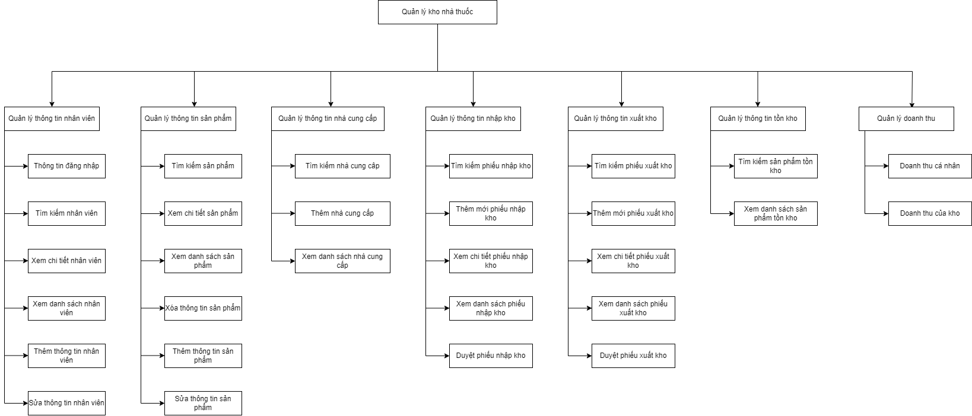

*Hình 2.1 Sơ đồ phân rã chức năng*

## Đặc tả các yêu cầu chức năng

### Đặc tả chức năng hệ thống

*Bảng 2.2 Bảng đặc tả chức năng hệ thống*

|  |  |  |
| --- | --- | --- |
| **Mục** | **Tên chức năng** | **Mô tả** |
| 1 | Quản lý nhân viên | Hỗ trợ quản lý và nhân viên đăng nhập vào hệ thống, nhập vào username và password. Quản lý có thể thêm và cập nhật lại thông tin nhân viên. |
| 2 | Quản lý sản phẩm | Hỗ trợ quản lý và nhân viên tìm kiếm thông tin , thêm mới thông tin sản phẩm, sửa thông tin sản phẩm và xóa sản phẩm. |
| 3 | Quản lý nhập kho | Hỗ trợ quản lý và nhân viên tìm kiếm phiếu nhập kho, lập phiếu nhập kho và xem chi tiết phiếu nhập. |
| 4 | Quản lý xuất kho | Hỗ trợ quản lý và nhân viên tìm kiếm xuất nhập kho, lập xuất nhập kho và xem chi tiết phiếu xuất. |
| 5 | Quản lý tồn kho | Hỗ trợ quản lý và nhân viên xem tình trạng của phiếu nhập kho và tình trạng thuốc sắp hết hạn sử dụng. |
| 6 | Quản lý doanh thu | Hỗ trợ quản lý và nhân viên xem được doanh thu của kho. |



### Đặc tả chức năng cơ sở

#### Quản lý nhân viên

*Bảng 2.3 Bảng đặc tả chức năng nhân viên*

|  |  |  |
| --- | --- | --- |
| **Mục** | **Tên chức năng** | **Mô tả** |
| 1 | Đăng nhập | Form đăng nhập gồm có : Tên đăng nhập và mật khẩu đăng nhập |
| 2 | Thêm nhân viên | Quản lý được phép thêm mới thông tin nhân viên với các thông tin sau : tên nhân viên, giới tính, quê quán, số điện thoại, email, tên đăng nhập, và phân quyền cho nhân viên. |
| 3 | Sửa thông tin nhân viên | Quản lý được phép sửa thông tin nhân viên với các thông tin sau : tên nhân viên, giới tính, quê quán, số điện thoại, email, tên đăng nhập, và phân quyền cho nhân viên. |

#### Quản lý sản phẩm

*Bảng 2.4 Bảng đặc tả chức năng sản phẩm*

|  |  |  |
| --- | --- | --- |
| **Mục** | **Tên chức năng** | **Mô tả** |
| 1 | Thêm mới sản phẩm | Thêm một sản phẩm với các thông tin như : Tên sản phẩm, hoạt chất, hàm lượng, quy cách đóng gói, liều dùng, cách dùng, sử dụng cho, đơn giá, nhà cung cấp |
| 2 | Sửa thông tin sản phẩm | Sửa sản phẩm với các thông tin như : Tên sản phẩm, hoạt chất, hàm lượng, quy cách đóng gói, liều dùng, cách dùng, sử dụng cho, đơn giá, nhà cung cấp |
| 3 | Xóa sản phẩm | Xóa đi một hoặc nhiều sản phẩm trong danh sách các sản phẩm |

**2.2.2.6 Quản lý tồn kho**

#### Quản lý nhà cung cấp

*Bảng 2.5 Bảng đặc tả chức năng nhà cung cấp*

|  |  |  |
| --- | --- | --- |
| **Mục** | **Tên chức năng** | **Mô tả** |
| 1 | Thêm nhà cung cấp | Thêm mới nhà cung cấp với các thông tin như: tên nhà cung cấp , địa chỉ, thông tin liên hệ. |

#### Quản lý nhập kho

*Bảng 2.6 Bảng đặc tả chức năng nhập kho*

|  |  |  |
| --- | --- | --- |
| **Mục** | **Tên chức năng** | **Mô tả** |
| 1 | Lập phiếu nhập kho | Chọn một hoặc nhiều sản phẩm và nhập số lượng của từng sản phẩm, ngày sản xuất và hạn sử dụng của từng loại thuốc |
| 2 | Duyệt phiếu nhập kho | Sau khi lập phiếu nhập kho , thì phiếu được lưu trong bảng tạm và lúc này cần được duyệt phiếu để lưu vào trong kho |

#### Quản lý xuất kho

*Bảng 2.7 Bảng đặc tả chức năng xuất kho*

|  |  |  |
| --- | --- | --- |
| **Mục** | **Tên chức năng** | **Mô tả** |
| 1 | Lập phiếu xuất kho | Chọn một hoặc nhiều sản phẩm trong tồn kho và nhập số lượng của từng sản phẩm. |
| 2 | Duyệt phiếu xuất kho | Kiểm tra xem số lượng xuất có đủ không thì mới được xuất ra khỏi kho, lúc này sẽ trừ đi số lượng xuất sản phẩm và lưu số lượng còn lại. Với trường hợp có số lượng bằng 0 thì tự động chuyển trạng thái của sản phẩm này trong kho ( ẩn sản phẩm đi vì đã hết mặt hàng này) |

#### Quản lý tồn kho

*Bảng 2. Bảng đặc tả chức năng tồn kho*

|  |  |  |
| --- | --- | --- |
| **Mục** | **Tên chức năng** | **Mô tả** |
| 1 | Thống kê tình trạng sản phẩm còn tồn trong kho | Cung cấp thông tin số lượng sản phẩm còn trong kho để nhân viên báo cáo và thống kê. |

### Biểu đồ Use-case

#### Biểu đồ Use-case tổng quát

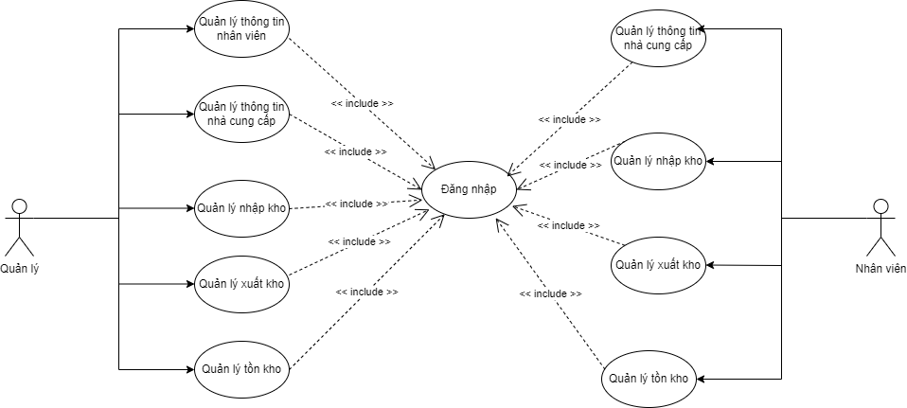

*Hình 2.2* *Biểu đồ use-case tổng quát*

#### Use-case Đăng nhập

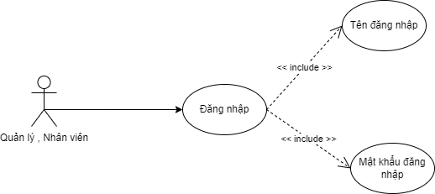

*Hình 2.3 Biểu đồ Use case quản lý đăng nhập*

*Bảng 2.9 Mô tả usecase quản lý đăng nhập*

|  |  |
| --- | --- |
| Tác nhân | Quản lý, Nhân viên |
| Mô tả | Use case cho nhân viên và quản lý đăng nhập vào hệ thống. |
| Điều kiện trước | Nhân viên và quản lý có tài khoản đăng nhập vào hệ thống. |
| Dòng sự kiện chính | 1. Chọn chức năng đăng nhập. 2. Giao diện đăng nhập hiển thị. 3. Nhập tên đăng nhập , mật khẩu vào giao diện đăng nhập. 4. Hệ thống kiểm tra tài khoản và mật khẩu nhập của nhân viên. Nếu nhập sai tài khoản hoặc mật khẩu thì hiện thông báo sai tài khoản đăng nhập. Nếu nhập đúng thì hệ thống sẽ chuyển tới trang chủ. 5. Use case kết thúc. |
| Kết quả | Nhân viên đăng nhập thành công và có thể sử dụng các chức năng quản lý tương ứng. |

#### Use-case Quản lý Nhân viên

#### 

*Hình 2.4 Biểu đồ Use case quản lý Nhân viên*

*Bảng 2.10 Đặc tả chức năng quản lý Nhân viên*

|  |  |
| --- | --- |
| **Tác nhân** | Quản lý , Nhân viên |
| **Mô tả** | Chức năng cho phép xem, thêm và thay đổi thông tin cá nhân của nhân viên. |
| **Điều kiện trước** | Nhân viên hoặc quản lý đã đăng nhập |
| **Dòng sự kiện chính** | **Đối với nhân viên:**   1. Nhân viên đăng nhập thông tin tài khoản 2. Hiển thị các thông tin của nhân viên 3. Nhân viên bấm vào thêm mới hoặc ở xem chi tiết bấm vào nút thay đổi các thông tin . 4. Hệ thống kiểm tra có được phân quyền sử dụng chức năng này hay không. Nếu không thì chuyển trạng thái rẽ nhánh A1. 5. Use case kết thúc.   **Đối với quản lý:**   1. Quản lý vào xem danh sách Thành viên 2. Hiển thị các thông tin của Thành viên 3. Quản lý bấm vào nút thêm mới để thêm mới thông tin nhân viên 4. Hệ thống kiểm tra xem các thông tin có đúng quy định hay chưa. Nếu chưa thì chuyển sang dòng sự kiện rẽ nhánh A1. Nếu đã đúng thì hiển thị thông báo thêm mới thành công 5. Quản lý bấm vào nút thay đổi thông tin nhân viên 6. Hệ thống kiểm tra xem các thông tin có đúng quy định hay chưa. Nếu chưa thì chuyển sang dòng sự kiện rẽ nhánh A1. Nếu đã đúng thì hiển thị thông báo cập nhật thành công 7. Use case kết thúc. |
| **Dòng sự kiện rẽ nhánh** | 1. Dòng rẽ nhánh A1: Hệ thống thông báo việc thêm mới hoặc sửa dữ liệu không thành công, quay lại thực hiện lại của dòng sự kiện chính. 2. Use case kết thúc. |
| **Kết quả** | Các thông tin tài khoản của nhân viên được thêm mới hoặc thay đổi. Các thông tin mới được hiển thị trên giao diện |

#### Use-case quản lý nhà cung cấp

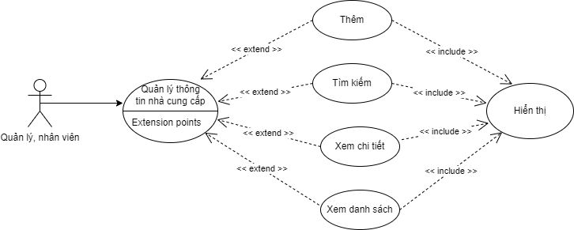

*Hình 2.5 Mô hình use-case quản lý Nhà cung cấp*

*Bảng 2.11 Mô tả Usecase quản lý Nhà cung cấp*

|  |  |
| --- | --- |
| **Tác nhân** | Quản lý, Nhân viên |
| **Mô tả** | Use case cho phép xem chi tiết, thêm, danh sách, tìm kiếm thông tin nhà cung cấp |
| **Điều kiện trước** | Nhân viên đã đăng nhập vào hệ thống. |
| **Dòng sự kiện chính** | 1. Người sử dụng chọn kiểu tác động: thêm, tìm kiếm. Nhân viên và Quản lý đều có thể thêm và tìm kiếm nhà cung cấp. 2. Thêm Nhà cung cấp: chọn thêm mới , hệ thống hiển thị giao diện nhập thông tin nhà cung cấp. Người dùng nhập thông tin nhà cung cấp, nếu thành công đưa ra thông báo và lưu thông tin vào danh sách nhà cung cấp, nếu sai thực hiện dòng rẽ nhánh A1 3. Tìm kiếm nhà cung cấp: nhập thông tin tìm kiếm vào ô tìm kiếm trong danh sách, hệ thống sẽ hiển thị danh sách tìm kiếm được. 4. Xem chi tiết nhà cung cấp : bấm vào nút xem chi tiết, hệ thống hiển thị ra tất cả thông tin của nhà cung cấp 5. Xem danh sách nhà cung cấp : Hệ thống hiển thị tóm tắt các thông tin chính của nhà cung cấp lên màn danh sách. 6. Use case kết thúc |
| **Dòng sự kiện rẽ nhánh** | 1. Dòng rẽ nhánh A1: Hệ thống thông báo việc thêm, dữ liệu không thành công, nhập lại thông tin, quay lại thực hiện lại của dòng sự kiện chính. 2. Use case kết thúc. |
| **Kết quả** | Các thông tin về nhà cung cấp được cập nhật trong cơ sở dữ liệu. |

#### Use-case quản lý Sản phẩm

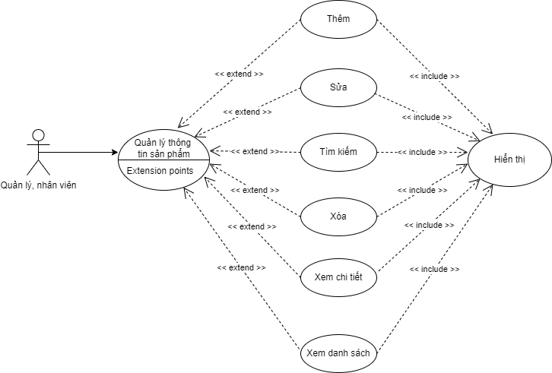

*Hình 2.6: Mô hình use-case chức năng quản lý Sản phẩm*

*Bảng 2.12 Mô tả Use case quản lý Sản phẩm*

|  |  |
| --- | --- |
| **Tác nhân** | Quản lý , nhân viên |
| **Mô tả** | Use case cho phép xem, thêm, sửa, xóa, tìm kiếm sản phẩm trong hệ thống. |
| **Điều kiện trước** | Thành viên đã đăng nhập vào hệ thống. |
| **Dòng sự kiện chính** | 1. Người dùng chọn kiểu tác động: thêm, sửa, xóa, tìm kiếm. 2. Thêm sản phẩm: chọn thêm sản phẩm , hệ thống hiển thị giao diện nhập thông tin sản phẩm, người dùng nhập thông tin sản phẩm, nếu thành công hệ thống đưa ra thông báo, nếu sai thực hiện dòng rẽ nhánh A1, lưu thông tin vào danh sách sản phẩm. 3. Sửa thông tin sản phẩm: hệ thống hiển thị danh sách sản phẩm, chọn sản phẩm cần sửa, nhập các thông tin cần thay đổi, nếu việc thay đổi thông tin thành công hệ thống sẽ đưa ra thông báo, nếu sai thì thực hiện dòng rẽ nhánh A1, lưu thông tin danh sách sản phẩm. 4. Xóa sản phẩm: hệ thống hiển thị danh sách sản phẩm, chọn sản phẩm cần xóa, nếu việc thay đổi thông tin thành công hệ thống sẽ đưa ra thông báo, nếu sai thì thực hiện dòng rẽ nhánh A1, lưu thông tin danh sách sản phẩm. 5. Tìm kiếm sản phẩm: nhập thông tin tìm kiếm vào ô tìm kiếm trong danh sách, hệ thống sẽ hiển thị danh sách tìm kiếm được. 6. Use case kết thúc |
| **Dòng sự kiện rẽ nhánh** | 1. Dòng rẽ nhánh A1: Hệ thống thông báo việc thêm, sửa, xoá dữ liệu không thành công, nhập lại thông tin, quay lại thực hiện lại của dòng sự kiện chính. 2. Use case kết thúc. |
| **Kết quả** | Các thông tin về sản phẩm được cập nhật trong cơ sở dữ liệu. |

#### Use-case quản lý nhập kho

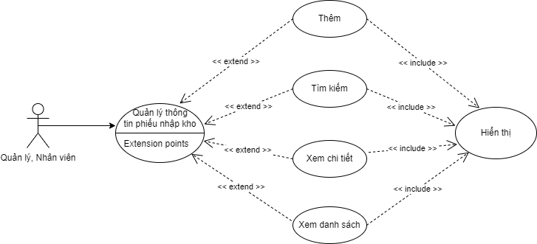

*Hình 2.7 Mô hình use-case quản lý nhập kho*

*Bảng 2.13* *Mô tả Use case quản lý nhập kho*

|  |  |
| --- | --- |
| **Tác nhân** | Quản lý, Nhân viên |
| **Mô tả** | Use case cho phép xem, thêm phiếu nhập kho trong hệ thống. |
| **Điều kiện trước** | Nhân viên đã đăng nhập vào hệ thống. |
| **Dòng sự kiện chính** | **Đối với nhân viên:**   1. Người sử dụng chọn kiểu tác động: thêm mới. 2. Thêm phiếu nhập kho: chọn thêm phiếu nhập, hệ thống hiển thị giao diện chọn sản phẩm, người dùng chọn một hoặc nhiều sản phẩm, nếu thành công hệ thống đưa ra thông báo, nếu sai thực hiện dòng rẽ nhánh A1, lưu thông tin vào danh sách phiếu nhập. 3. Use case kết thúc   **Đối với quản lý:**   1. Người sử dụng chọn kiểu tác động: thêm mới. 2. Thêm phiếu nhập kho: chọn thêm phiếu nhập, hệ thống hiển thị giao diện chọn sản phẩm, người dùng chọn một hoặc nhiều sản phẩm, nếu thành công hệ thống đưa ra thông báo, nếu sai thực hiện dòng rẽ nhánh A1, lưu thông tin vào danh sách phiếu nhập. 3. Duyệt phiếu nhập kho: Quản lý duyệt phiếu nhập kho và lưu thông tin sản phẩm nhập vào danh sách tồn kho 4. Use case kết thúc |
| **Dòng sự kiện rẽ nhánh** | 1. Dòng rẽ nhánh A1: Hệ thống thông báo việc thêm, dữ liệu không thành công, nhập lại thông tin, quay lại thực hiện lại của dòng sự kiện chính. 2. Use case kết thúc. |
| **Kết quả** | Các thông tin về phiếu nhập được cập nhật trong cơ sở dữ liệu. |

#### Use-case quản lý xuất kho

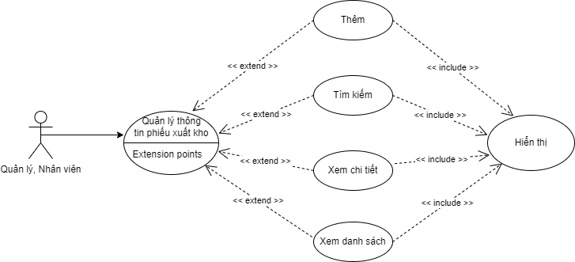

*Hình 2.8 Mô hình use-case quản lý xuất kho*

*Bảng 2.14* *Mô tả Use case quản lý xuất kho*

|  |  |
| --- | --- |
| **Tác nhân** | Quản lý, Nhân viên |
| **Mô tả** | Use case cho phép xem, thêm phiếu xuất kho trong hệ thống. |
| **Điều kiện trước** | Nhân viên đã đăng nhập vào hệ thống. |
|  | **Đối với nhân viên:**   1. Người sử dụng chọn kiểu tác động: thêm mới. 2. Thêm phiếu xuất kho: chọn thêm phiếu xuất , hệ thống hiển thị giao diện chọn sản phẩm, người dùng chọn một hoặc nhiều sản phẩm, nếu thành công hệ thống đưa ra thông báo, nếu sai thực hiện dòng rẽ nhánh A1, lưu thông tin vào danh sách phiếu xuất . 3. Use case kết thúc   **Đối với quản lý:**   1. Người sử dụng chọn kiểu tác động: thêm mới. 2. Thêm phiếu xuất kho: chọn thêm phiếu xuất , hệ thống hiển thị giao diện chọn sản phẩm, người dùng chọn một hoặc nhiều sản phẩm, nếu thành công hệ thống đưa ra thông báo, nếu sai thực hiện dòng rẽ nhánh A1, lưu thông tin vào danh sách phiếu nhập 3. Duyệt phiếu xuất kho: Quản lý duyệt phiếu xuất kho và lưu thông tin sản phẩm nhập vào danh sách tồn kho 4. Use case kết thúc |
| **Dòng sự kiện rẽ nhánh** | 1. Dòng rẽ nhánh A1: Hệ thống thông báo việc thêm dữ liệu không thành công, nhập lại thông tin, quay lại thực hiện lại của dòng sự kiện chính. 2. Use case kết thúc. |
| **Kết quả** | Các thông tin về phiếu nhập được cập nhật trong cơ sở dữ liệu. |

#### Use-case quản lý tồn kho

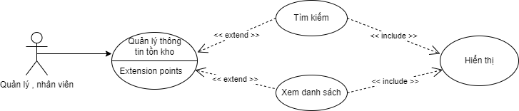

*Hình 2.9 Mô hình use-case quản lý tồn kho*

*Bảng 2.15* *Mô tả Use case quản lý tồn kho*

|  |  |
| --- | --- |
| **Tác nhân** | Quản lý , Nhân viên |
| **Mô tả** | Use case cho xem danh sách hàng tồn. |
| **Điều kiện trước** | Nhân viên đã đăng nhập vào hệ thống. |
| **Dòng sự kiện chính** | Người dùng xem danh sách các sản phẩm còn tồn trong kho. |
| **Kết quả** | Các thông tin về sản phẩm được cập nhật trong cơ sở dữ liệu. |

## Phân tích thiết kế cơ sở dữ liệu

### Phân tích cơ sở dữ liệu:

Theo mô tả và đặc tả các yêu cầu của bài toán được nêu ở các mục trước đây, ta có thể xác định được các thực thể cần có trong một hệ thống diễn đàn đó là:

- Người dùng: bao gồm các thông tin về nhân viên và quản lý.

- Nhà cung cấp : bao gồm các thông tin về nhà cung cấp

- Sản phẩm: bao gồm các thông tin về các sản phẩm mà nhân viên có thể lựa chọn.

- Nhập kho: bao gồm các thông tin sản phẩm , giúp nhân viên lựa chọn sản phẩm để lập được phiếu nhập.

- Xuất kho: bao gồm các thông tin về sản phẩm tồn kho, giúp nhân viên lựa chọn sản phẩm tồn kho để lập phiếu xuất kho

- Tồn kho : Bao gồm các thông tin về sản phẩm đã được thêm vào kho

Ngoài ra còn một số thực thể khác để lưu trữ các thông tin lập phiếu và xuất phiếu.

**Thực thể Người dùng**

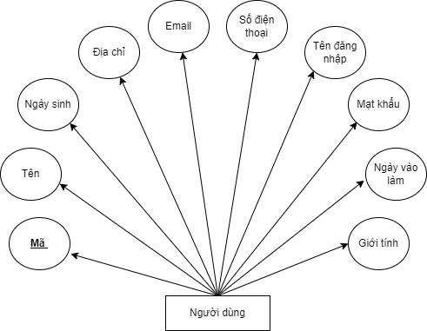

*Hình 2.17 Mô hình ERD thực thể Người dùng*

**Thực thể nhà cung cấp**

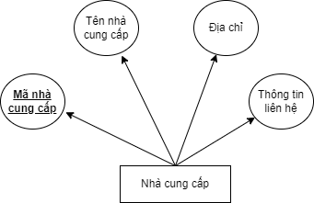

*Hình 2.18* *Mô hình ERD thực thể Nhà cung cấp*

**Thực thể Sản phẩm**

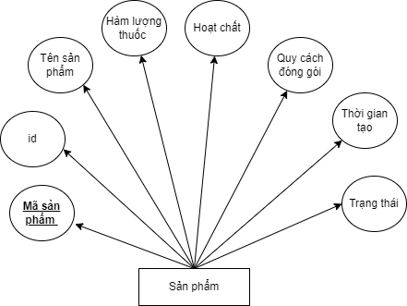

*Hình 2.19 Mô hình ERD thực thể Sản phẩm*

**Thực thể Phiếu nhập kho**

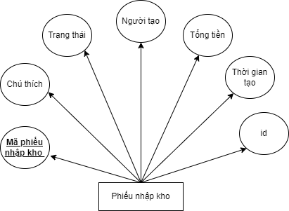

*Hình 2.20* *Mô hình ERD thực thể Phiếu nhập kho*

**Thực thể Phiếu xuất kho**

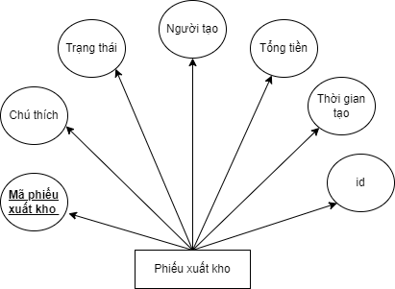

*Hình 2.21 Mô hình ERD thực thể Phiếu xuất kho*

**Thực thể Tồn kho**

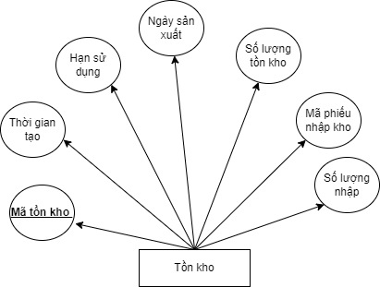

*Hình 2.22 Mô hình ERD thực thể tồn kho*

### Thiết kế cơ sở dữ liệu:

Dựa vào lý thuyết về cơ sở dữ liệu quan hệ và mô hình thực thể ERD đã nêu ta có danh sách các bảng sau:

#### Bảng User: lưu thông tin Thành viên

*Bảng 2.16 Bảng người dùng*

|  |  |  |  |
| --- | --- | --- | --- |
| **TT** | **Tên cột** | **Kiểu dữ liệu** | **Mô tả** |
| 1 | id_user | varchar(255) | Mã Nhân viên |
| 2 | email | varchar(50) | Địa chỉ email nhân viên |
| 3 | name | varchar(50) | Họ và tên nhân viên |
| 4 | birth | datetime(6) | Ngày sinh của nhân viên |
| 5 | username | varchar(50) | Tên tài khoản |
| 6 | password | varchar(100) | Mật khẩu |
| 7 | gender | varchar(255) | Giới tính |
| 8 | is_active | int(11) | Trạng thái |
| 9 | address | varchar(200) | Quê quán |
| 10 | in_time | datetime(6) | Ngày tạo nhân viên |
| 11 | phone | varchar(255) | Số điện thoại |
| 12 | workingday | datetime(6) | Ngày bắt đầu làm việc |

#### Bảng producer: Thông tin nhà cung cấp

*Bảng 2.17 Bảng nhà cung cấp*

|  |  |  |  |
| --- | --- | --- | --- |
| **TT** | **Tên cột** | **Kiểu dữ liệu** | **Mô tả** |
| 1 | id | bigint(20) | id nhà cung cấp |
| 2 | id_producer | varchar(200) | Mã nhà cung cấp |
| 3 | address | varchar(255) | Địa chỉ nhà cung cấp |
| 4 | information | varchar(255) | Thông tin liên hệ |
| 5 | is_active | int(11) | Trạng thái |
| 6 | producer_name | varchar(255) | Tên nhà cung cấp |

#### Bảng product: Thông tin sản phẩm

*Bảng 2.18 Bảng sản phẩm*

|  |  |  |  |
| --- | --- | --- | --- |
| **TT** | **Tên cột** | **Kiểu dữ liệu** | **Mô tả** |
| 1 | id | bigint(20) | id sản phẩm |
| 2 | concentration | varchar(50) | Hàm lượng |
| 3 | dosage | varchar(255) | Liều lượng |
| 4 | in_time | datetime(6) | Thơi gian tạo |
| 5 | ingredients | varchar(500) | Hoạt chất |
| 6 | is_active | int(11) | Trạng thái |
| 7 | medicines_use_for | varchar(255) | Sử dụng cho |
| 8 | price | varchar(255) | Đơn giá |
| 9 | product_id | varchar(50) | Mã sản phẩm |
| 10 | product_name | varchar(50) | Tên sản phẩm |
| 11 | regulations | varchar(500) | Quy cách đóng gói |
| 12 | side-effects | varchar(255) | Tác dụng phụ |
| 13 | use_medicine | varchar(255) | Cách sử dụng |

#### Bảng entry: Thông tin phiếu nhập kho

*Bảng 2.19* *Bảng phiếu nhập kho*

|  |  |  |  |
| --- | --- | --- | --- |
| **TT** | **Tên cột** | **Kiểu dữ liệu** | **Mô tả** |
| 1 | id | bigint(20) | id phiếu nhập |
| 2 | creator | varchar(255) | Người tạo phiếu nhập |
| 3 | id_export | varchar(255) | Mã phiếu nhập |
| 4 | in_time | datetime(6) | Thời gian tạo |
| 5 | is_active | int(11) | Trạng thái |
| 6 | money_total | bigint(20) | Tổng tiền |
| 7 | note | varchar(255) | Chú thích |

#### Bảng export: Thông tin phiếu xuất kho

*Bảng 2.20 Bảng phiếu xuất kho*

|  |  |  |  |
| --- | --- | --- | --- |
| **TT** | **Tên cột** | **Kiểu dữ liệu** | **Mô tả** |
| 1 | id | bigint(20) | id phiếu xuất |
| 2 | creator | varchar(255) | Người tạo phiếu xuất |
| 3 | id_export | varchar(255) | Mã phiếu xuất |
| 4 | in_time | datetime(6) | Thời gian tạo |
| 5 | is_active | int(11) | Trạng thái |
| 6 | money_total | bigint(20) | Tổng tiền |
| 7 | note | varchar(255) | Chú thích |

#### Bảng ware_house: Thông tin tồn kho

*Bảng 2.21 Bảng tồn kho*

|  |  |  |  |
| --- | --- | --- | --- |
| **TT** | **Trường** | **Kiểu dữ liệu** | **Mô tả** |
| 1 | id | bigint(20) | Mã tồn kho |
| 2 | expiry | dateTime(6) | Hạn sử dụng |
| 3 | intime | dateTime(6) | Thời gian tạo |
| 4 | is_active | int(11) | Trạng thái |
| 5 | manufacture_date | dateTime(6) | Ngày sản xuất |
| 6 | quantity | int(11) | Số lượng tồn |
| 7 | quantityfix | int(11) | Số lượng nhập |
| 8 | entry_id | bigint(20) | Mã phiếu nhập |

#### 

### Sơ đồ quan hệ thực thể ERD:

*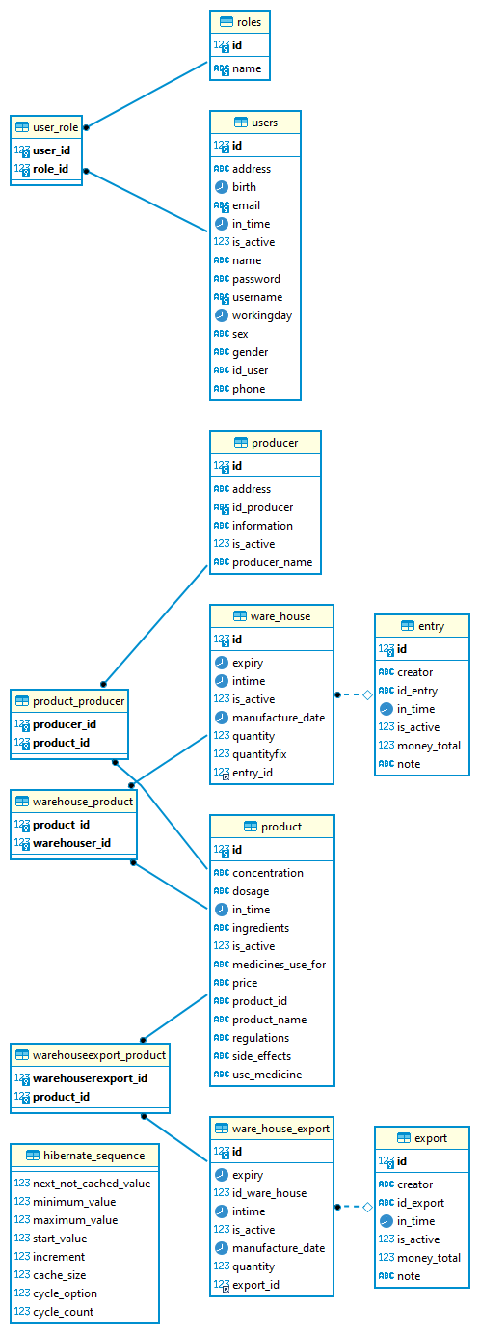**Hình 2.23 Sơ đồ quan hệ thực thể ERD*

# XÂY DỰNG CHƯƠNG TRÌNH

## Xây dựng chức năng cho Nhân viên

### Giao diện đăng nhập hệ thống

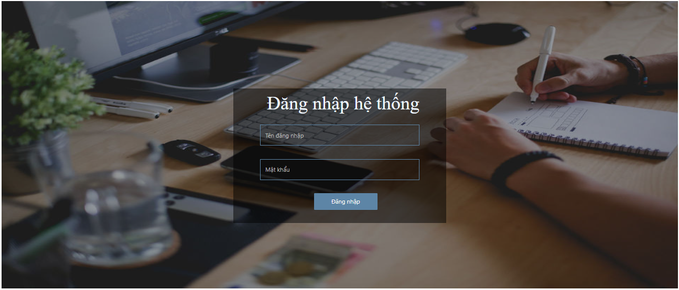

*Hình 3.1 Màn hình đăng nhập*

B1: Nhận dữ liệu Thành viên nhập vào: tên đăng nhập, mật khẩu.

B2: Xác thực tài khoản.

B3: Nếu xác thực thất bại thì thông báo lỗi và yêu cầu nhập lại. Nếu xác thực thành công thì chuyển sang màn hình chính.

### Giao diện xem danh sách nhân viên

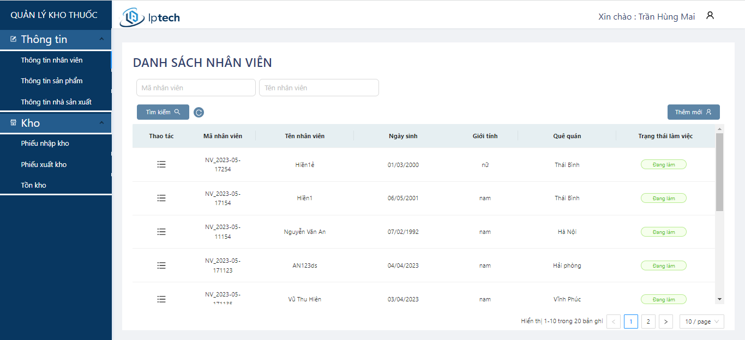

*Hình 3.2 Màn hình danh sách nhân viên*

**Quy trình thực hiện:**

B1: Truy cập cơ sở dữ liệu để lấy thông tin tài khoản cá nhân hiện lên màn hình.

B2: Hiển thị màn hình danh sách nhân viên.

### Giao diện tìm kiếm nhân viên

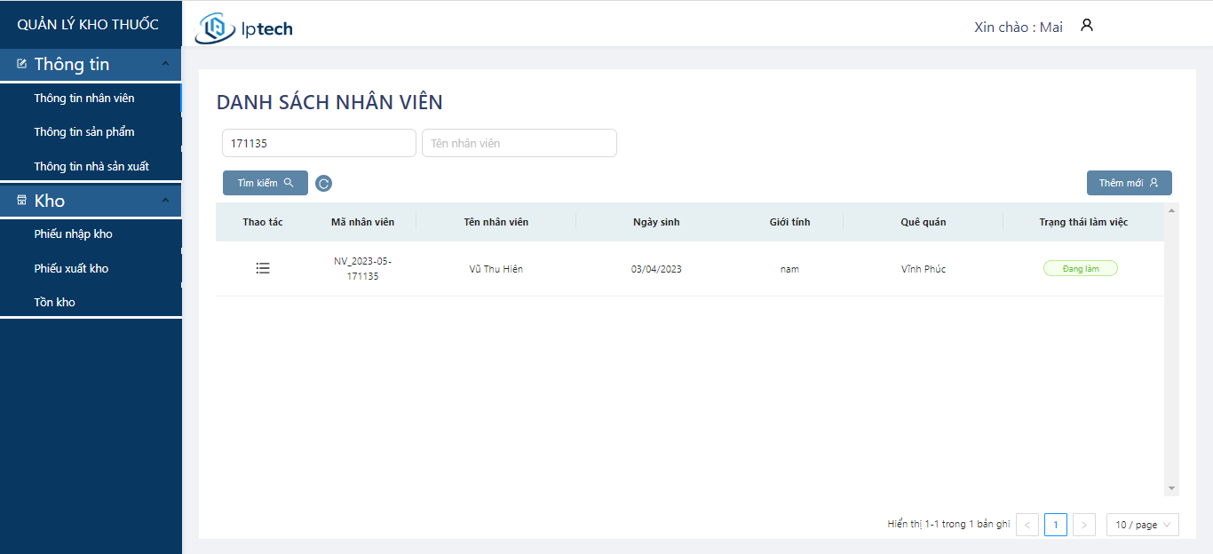

*Hình 3.3 Màn hình tìm kiếm nhân viên*

**Quy trình thực hiện:**

B1: Nhập thông tin muốn tìm kiếm vào ô tìm kiếm

B2: Bấm tìm kiếm

B3: Truy cập cơ sở dữ liệu để lấy ra nhân viên có chứa từ khoá

B4: Hiển thị thông tin cần tìm kiếm.

### Giao diện thêm mới thông tin nhân viên

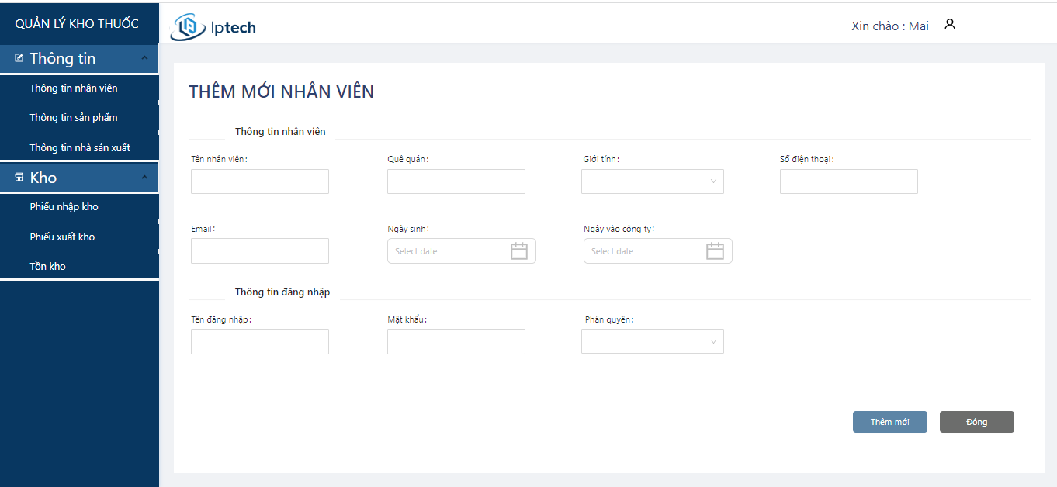

*Hình 3.4 Màn hình thêm mới nhân viên*

**Quy trình thực hiện:**

B1:Nhân viên ở tài khoản có phân quyền Admin

B2: Ở màn hình danh sách bấm vào nút thêm mới

B3: Hiển thị:

- Màn hình thêm mới nhân viên

- Nhập thông tin nhân viên

B4: Bấm nút Lưu :

- Lưu thông tin vào cơ sở dữ liệu

- Hiển thị thông tin ra màn hình danh sách

### Giao diện xem chi tiết thông tin nhân viên

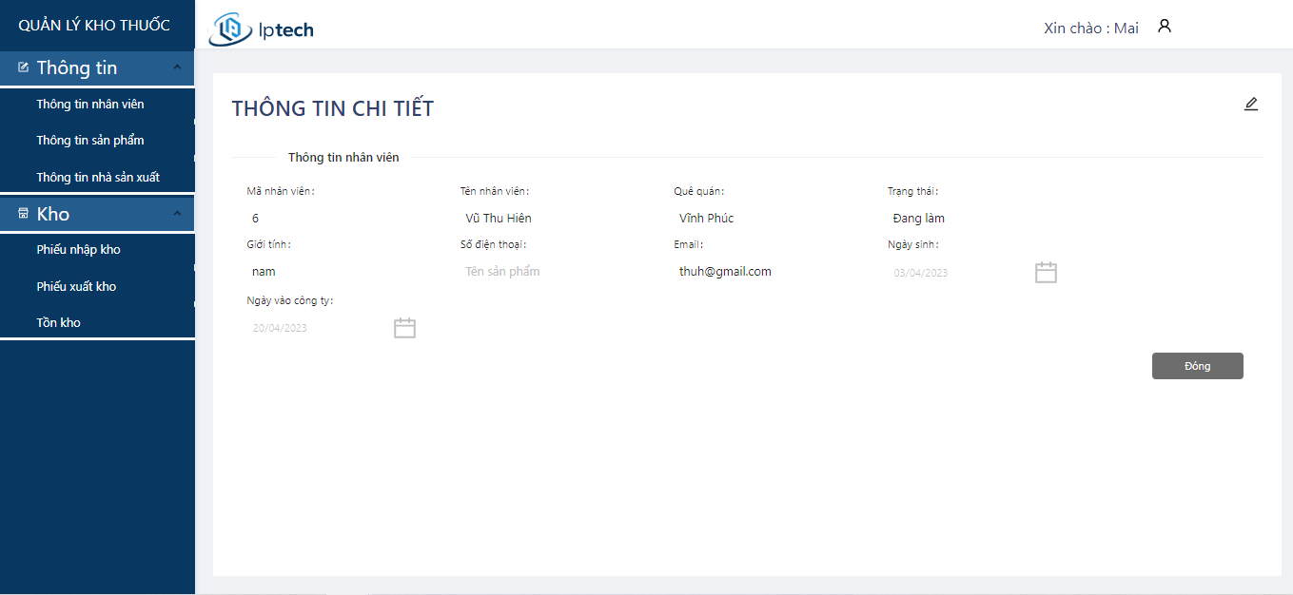

*Hình 3.5 Màn hình xem chi tiết nhân viên*

**Quy trình thực hiện:**

B1: Ở màn hình danh sách.

B2: Nhân viên bấm nút xem chi tiết.

B3: Hiển thị thông tin nhân viên ra màn hình chi tiết

B4: Khi nhân viên bấm vào nút đóng:

- Hiển thị màn hình danh sách

### Giao diện sửa thông tin nhân viên

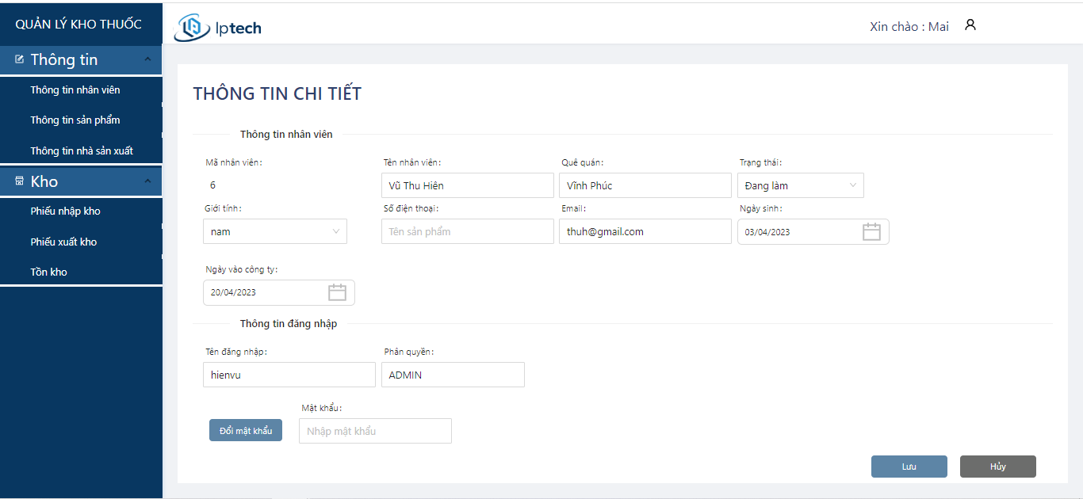

*Hình 3.6 Màn hình sửa thông tin nhân viên*

**Quy trình thực hiện:**

B1:Nhân viên ở tài khoản có phân quyền Admin

B2: Ở màn hình danh sách bấm vào nút xem chi tiết

B3: Hiển thị: Màn hình chi tiết nhân viên

B4: Nhân viên bấm nút sửa

B5: Hiển thị :

- Thông tin nhân viên

- Sửa thông tin nhân viên

B6: Bấm nút Lưu :

- Lưu thông tin vào cơ sở dữ liệu

- Hiển thị thông tin ra màn hình danh sách

## 3.2 Xây dựng chức năng cho Nhà cung cấp

### 3.2.1 Giao diện danh sách nhà cung cấp

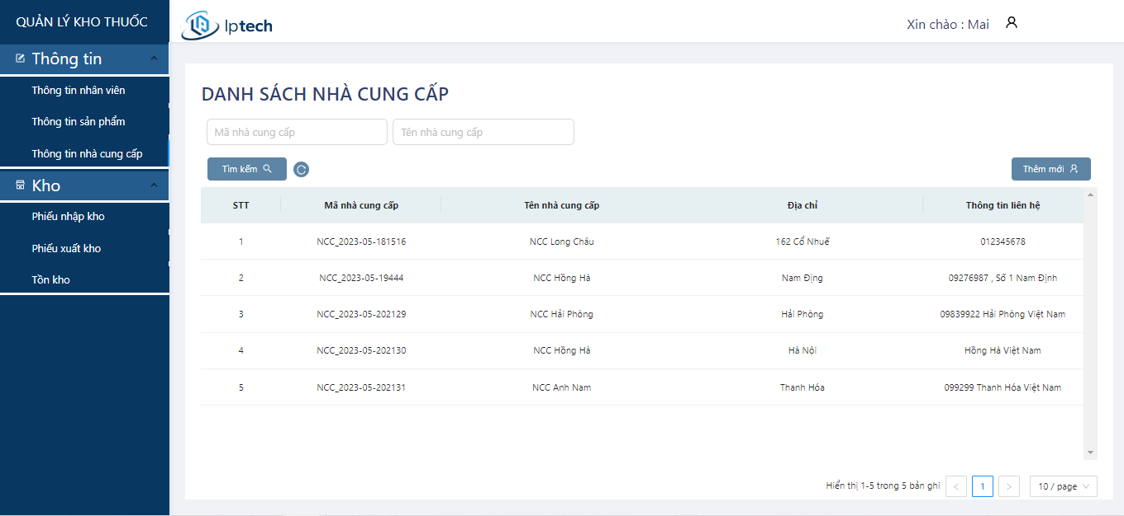

*Hình 3.7 Màn hình danh sách nhà cung cấp*

**Quy trình thực hiện:**

B1: Truy cập cơ sở dữ liệu để lấy thông tin tài khoản cá nhân hiện lên màn hình.

B2: Hiển thị màn hình danh sách nhân viên.

### 3.2.2 Giao diện thêm thông tin nhà cung cấp

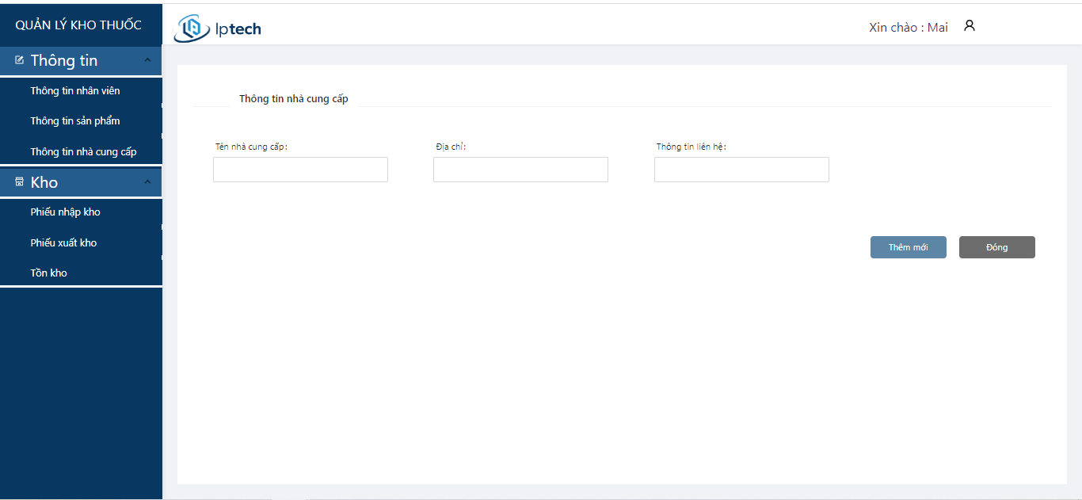

*Hình 3.8 Màn hình thêm nhà cung cấp*

**Quy trình thực hiện:**

B1: Ở màn hình danh sách bấm vào nút thêm mới

B3: Hiển thị:

* Màn hình thêm mới nhà cung cấp
* Nhập thông tin nhà cung cấp

B4: Bấm nút Lưu :

* Lưu thông tin vào cơ sở dữ liệu
* Hiển thị thông tin ra màn hình danh sách

### 3.2.3 Giao diện tìm kiếm nhà cung cấp

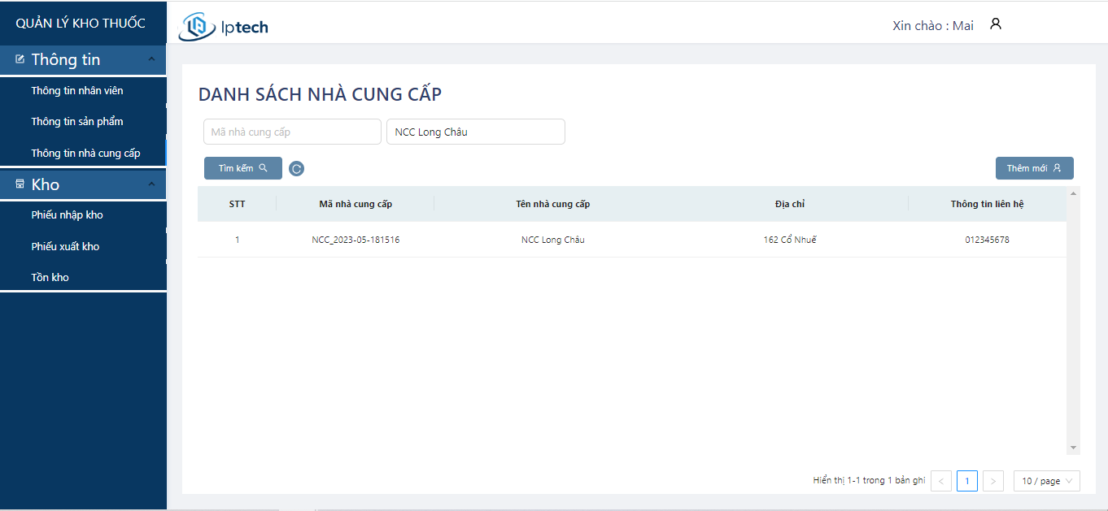

*Hình 3.9 Màn hình tìm kiếm nhà cung cấp*

**Quy trình thực hiện:**

B1: Nhập thông tin muốn tìm kiếm vào ô tìm kiếm

B2: Bấm tìm kiếm

B3: Truy cập cơ sở dữ liệu để lấy ra nhà cung cấp có chứa từ khoá

B4: Hiển thị thông tin cần tìm kiếm.

## 3.3 Xây dựng chức năng cho Sản phẩm

### 3.3.1 Giao diện xem danh sách thông tin sản phẩm

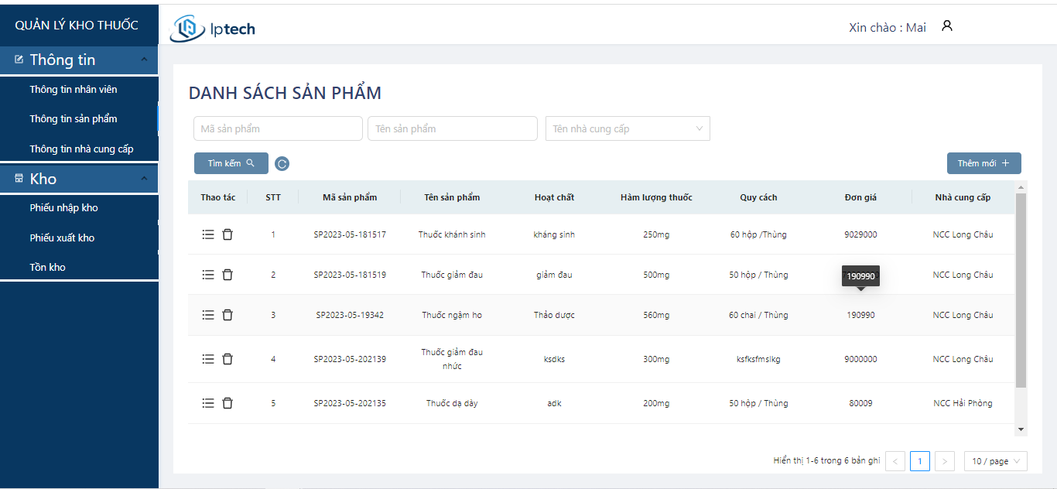

*Hình 3.10 Màn hình xem danh sách sản phẩm*

**Quy trình thực hiện:**

B1: Truy cập cơ sở dữ liệu để lấy danh sách sản phẩm

B2: Hiển thị:

- Danh sách sản phẩm: Mã sản phẩm, tên sản phẩm , Hoạt chất, hàm lượng thuốc

### 3.3.2 Giao diện xem chi tiết thông tin sản phẩm

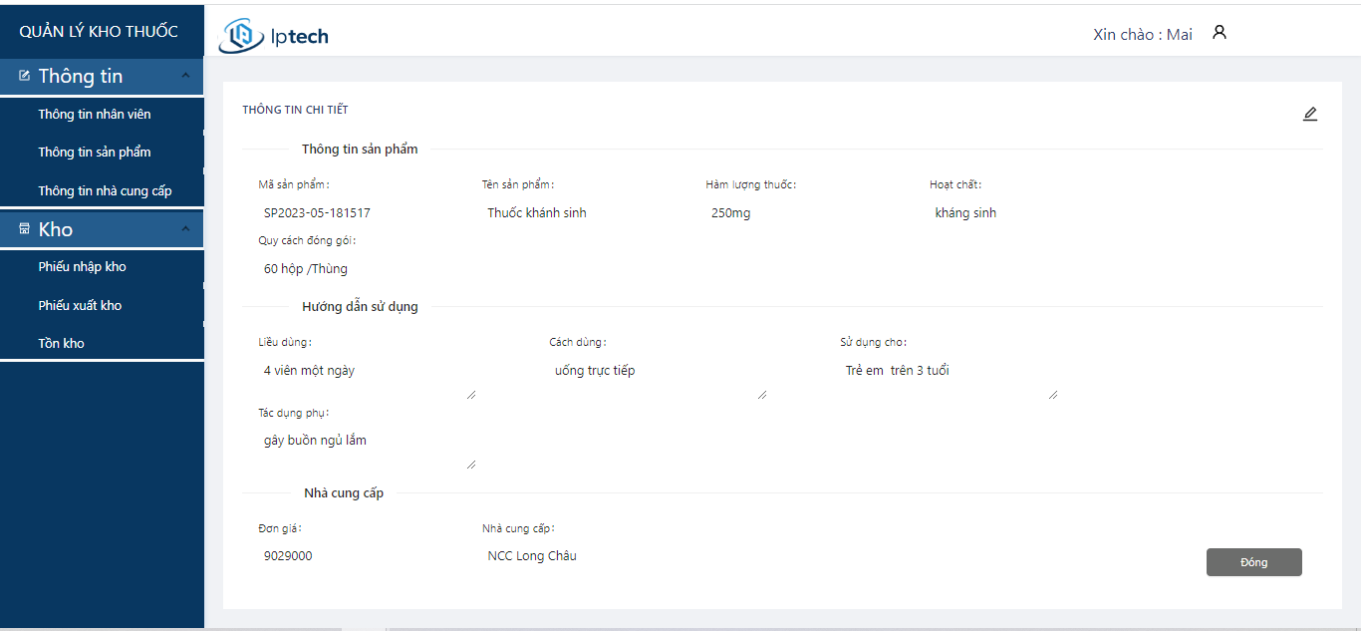

*Hình 3.11 Màn hình xem chi tiết sản phẩm*

**Quy trình thực hiện:**

B1: Ở màn hình danh sách.

B2: Nhân viên bấm nút xem chi tiết.

B3: Hiển thị thông tin sản phẩm ra màn hình chi tiết

B4: Khi nhân viên bấm vào nút đóng:

- Hiển thị màn hình danh sách

### 3.3.3 Giao diện thêm mới thông tin sản phẩm

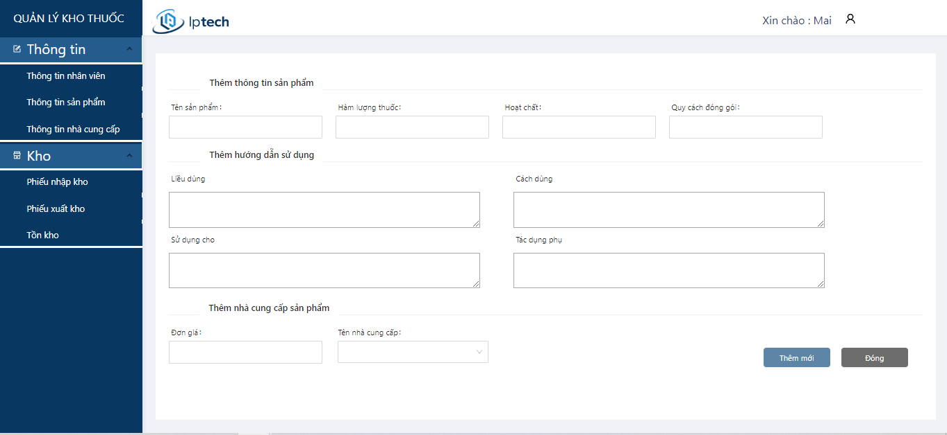

*Hình 3.12 Màn hình thêm mới sản phẩm*

**Quy trình thực hiện:**

B1: Ở màn hình danh sách bấm vào nút thêm mới

B2: Hiển thị:

* Màn hình thêm mới sản phẩm
* Nhập thông tin sản phẩm

B3: Bấm nút Lưu :

* + Lưu thông tin vào cơ sở dữ liệu
  + Hiển thị thông tin ra màn hình danh sách

**3.3.4 Giao diện sửa thông tin sản phẩm**

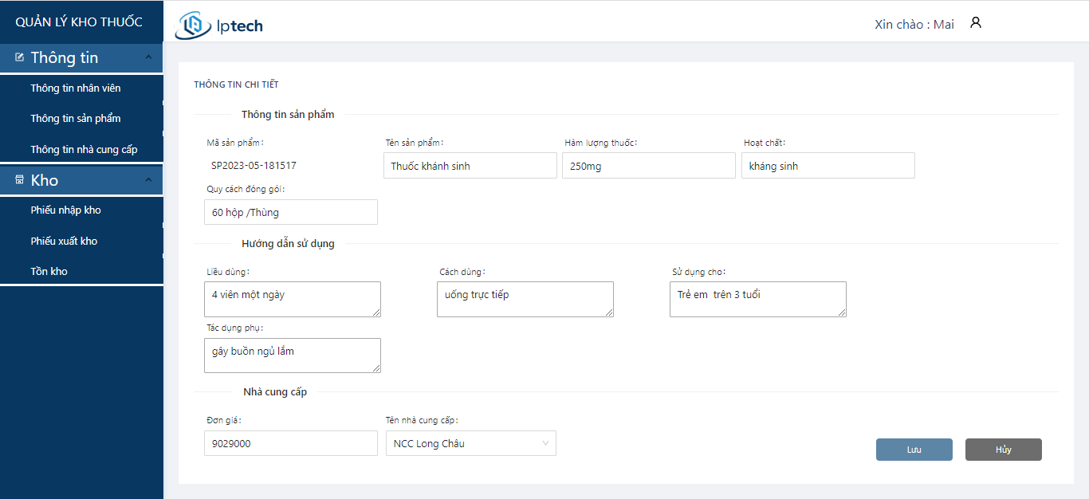

*Hình 3.13 Màn hình sửa thông tin sản phẩm*

**Quy trình thực hiện:**

B1: Ở màn hình danh sách bấm vào nút xem chi tiết

B2: Hiển thị: Màn hình chi tiết sản phẩm

B4: Nhân viên bấm nút sửa

B5: Hiển thị :

- Thông tin sản phẩm

- Sửa thông tin sản phẩm

B6: Bấm nút Lưu :

- Lưu thông tin vào cơ sở dữ liệu

- Hiển thị thông tin ra màn hình danh sách

**3.3.5 Giao diện tìm kiếm sản phẩm**

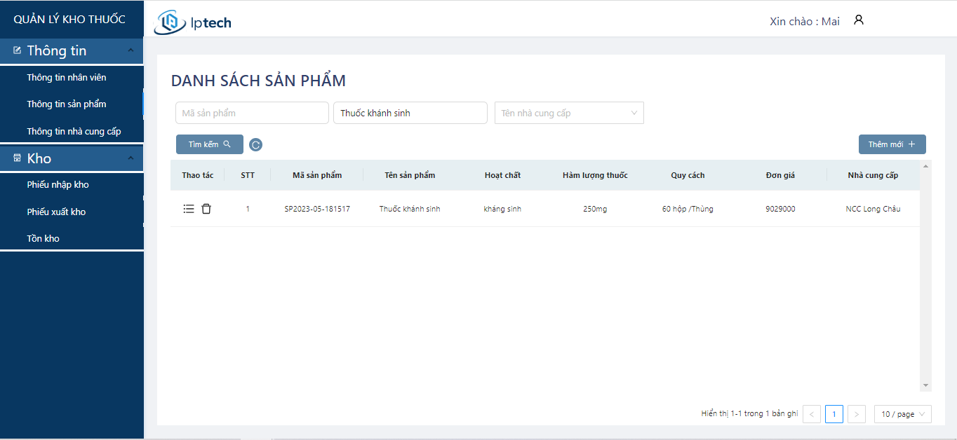

*Hình 3.14 Màn hình tìm kiếm thông tin sản phẩm*

**Quy trình thực hiện:**

B1: Nhập thông tin muốn tìm kiếm vào ô tìm kiếm

B2: Bấm tìm kiếm

B3: Truy cập cơ sở dữ liệu để lấy ra nhân viên có chứa từ khoá

B4: Hiển thị thông tin cần tìm kiếm.

**3.3.6 Giao diện xóa sản phẩm**

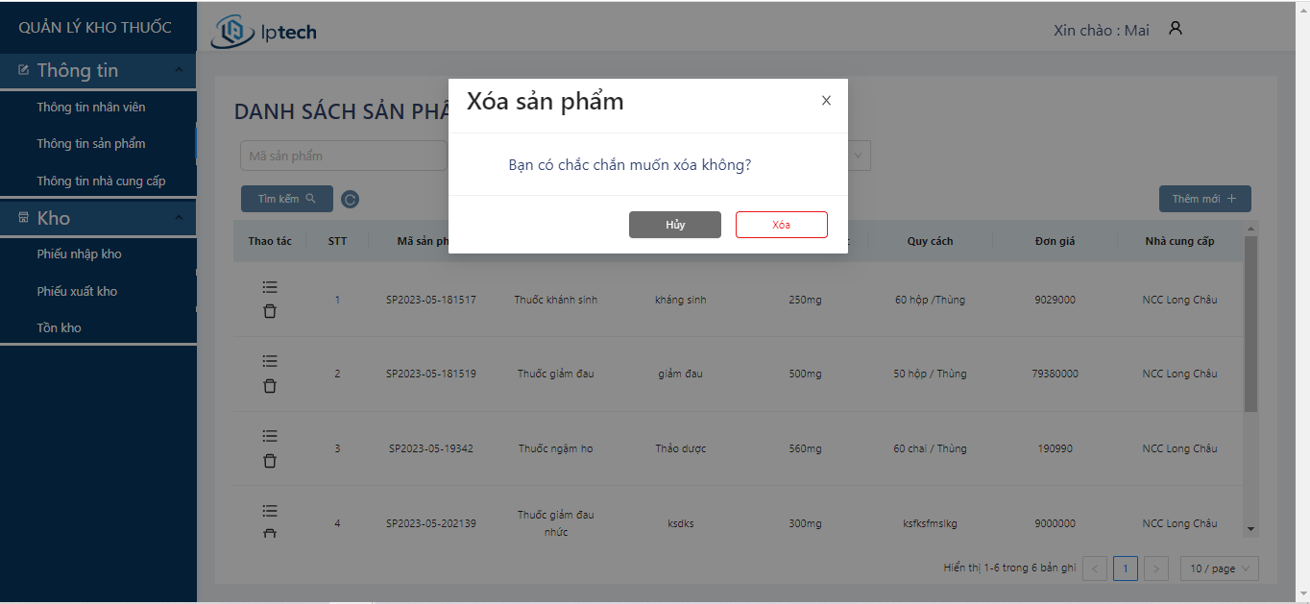

*Hình 3.15 Màn hình xóa sản phẩm*

**Quy trình thực hiện:**

B1:Ở màn hình danh sách

B2: Bấm xóa sản phẩm

B3:Hiện popup Xóa sản phẩm

B4: Chọn nút xóa để xóa sản phẩm

B5: Hiển thị dữ liệu ra màn hình danh sách

## 3.4 Xây dựng chức năng cho Phiếu nhập kho

**3.4.1 Giao diện xem danh sách phiếu nhập kho**

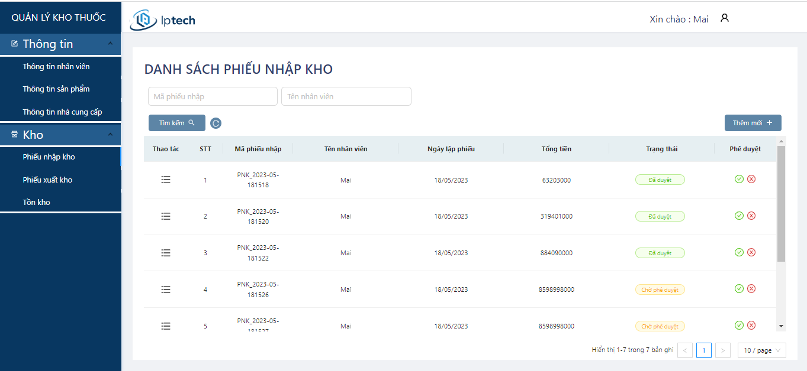

*Hình 3.16 Màn hình danh sách phiếu nhập kho*

**Quy trình thực hiện:**

B1: Truy cập cơ sở dữ liệu để lấy danh sách phiếu nhập kho

B2: Hiển thị:

* Danh sách sản phẩm: Mã phiếu nhập, tên nhân viên, ngày lập phiếu , trạng thái , tổng tiền

**3.4.2 Giao diện tìm kiếm phiếu nhập kho**

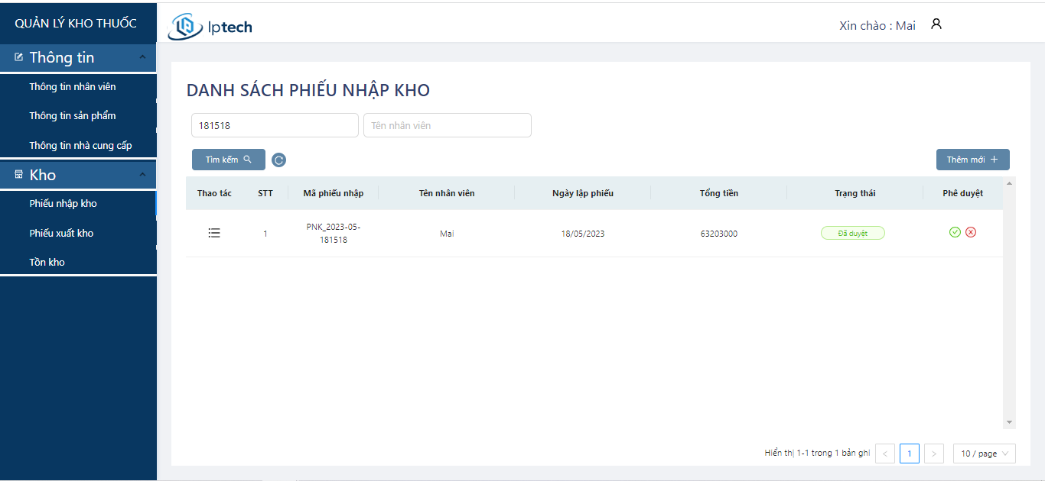

*Hình 3.17 Màn hình tìm kiếm phiếu nhập kho*

**Quy trình thực hiện:**

B1: Nhập thông tin muốn tìm kiếm vào ô tìm kiếm

B2: Bấm tìm kiếm

B3: Truy cập cơ sở dữ liệu để lấy ra phiếu lập kho có chứa từ khoá

B4: Hiển thị thông tin cần tìm kiếm ra màn danh sách

**3.4.3 Giao diện xem chi tiết phiếu nhập kho**

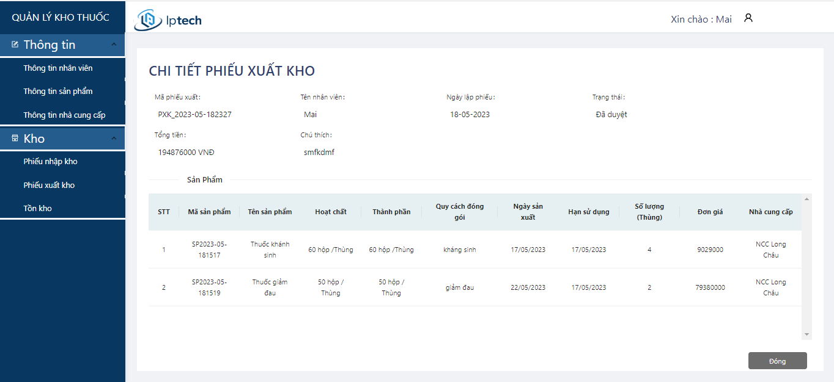

*Hình 3.18 Màn hình xem chi tiết phiếu nhập*

**Quy trình thực hiện:**

B1: Ở màn hình danh sách.

B2: Nhân viên bấm nút xem chi tiết.

B3: Hiển thị thông tin phiếu nhập ra màn hình chi tiết

B4: Khi nhân viên bấm vào nút đóng:

* Hiển thị màn hình danh sách

**3.4.4 Giao diện thêm mới phiếu nhập kho**

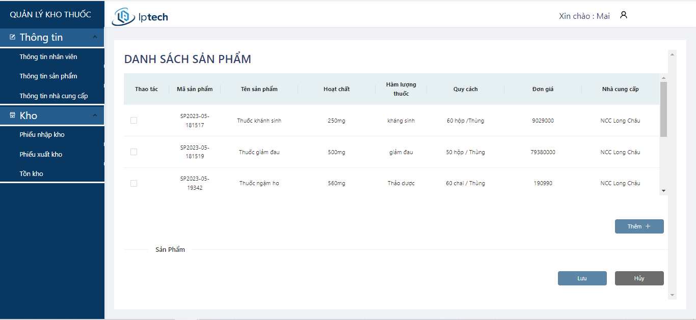

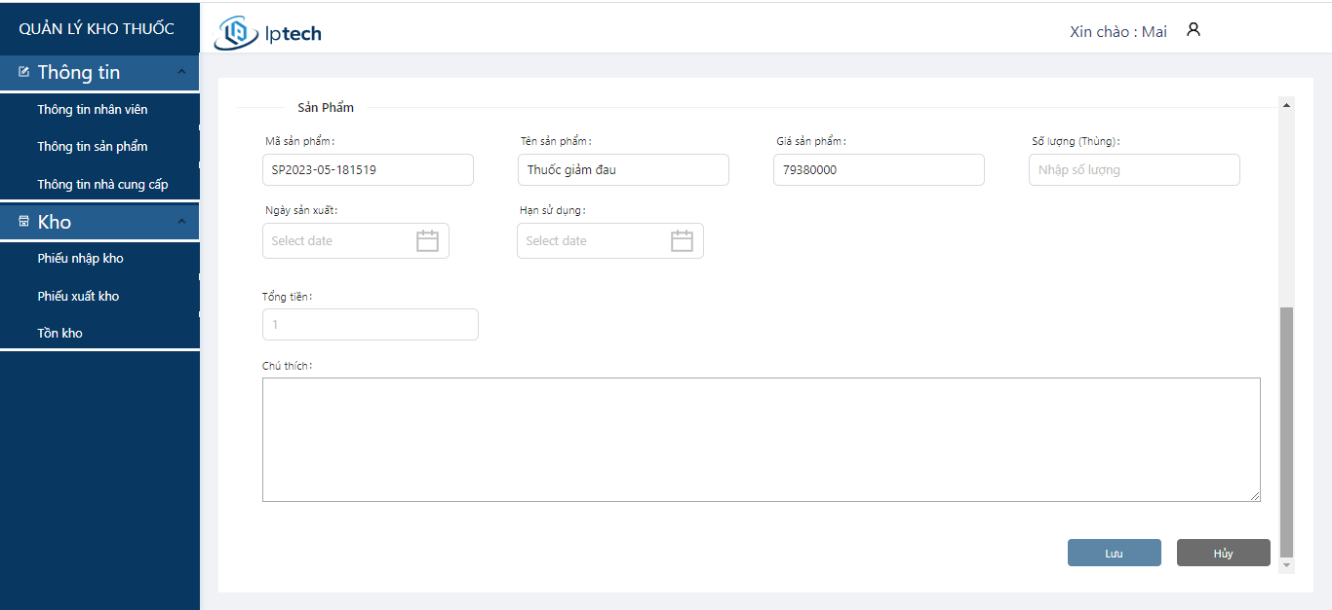

*Hình 3.19 Màn hình lập phiếu nhập kho*

**Quy trình thực hiện:**

B1: Ở màn hình danh sách bấm vào nút thêm mới

B2: Hiển thị:

- Màn hình thêm mới phiếu xuất kho

- Danh sách sản phẩm tồn kho

B3: Chọn một hoặc nhiều sản phẩm tồn kho

B4: Bấm nút thêm:

- Nhập số lượng cần xuất

- Lưu thông tin vào cơ sở dữ liệu

- Hiển thị thông tin ra màn hình danh sách

**3.4.5 Giao diện duyệt phiếu nhập kho**

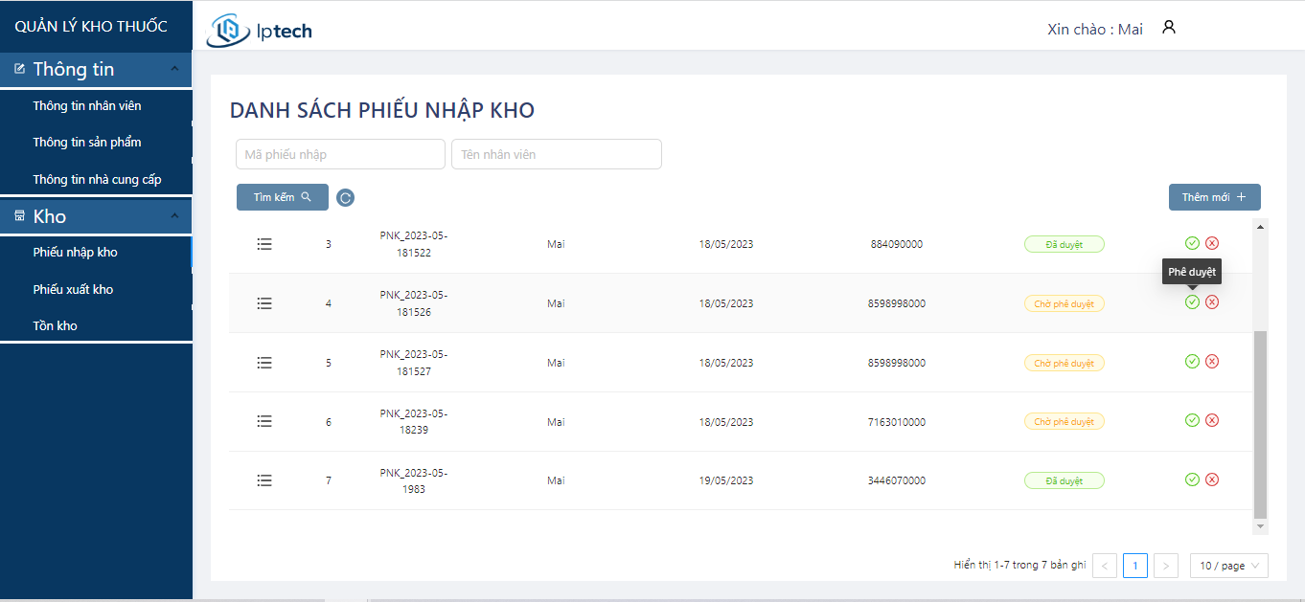

*Hình 3.20 Màn hình duyệt phiếu nhập kho*

**Quy trình thực hiện:**

B1: Ở màn hình danh sách bấm vào nút duyệt / từ chối

B2: Bấm nút duyệt / từ chối:

- Lưu thông tin vào cơ sở dữ liệu

- Thay đổi trạng thái

- Hiển thị thông tin ra màn hình danh sách

## 3.5 Xây dựng chức năng cho Phiếu xuất kho

**3.5.1 Giao diện xem danh sách phiếu xuất kho**

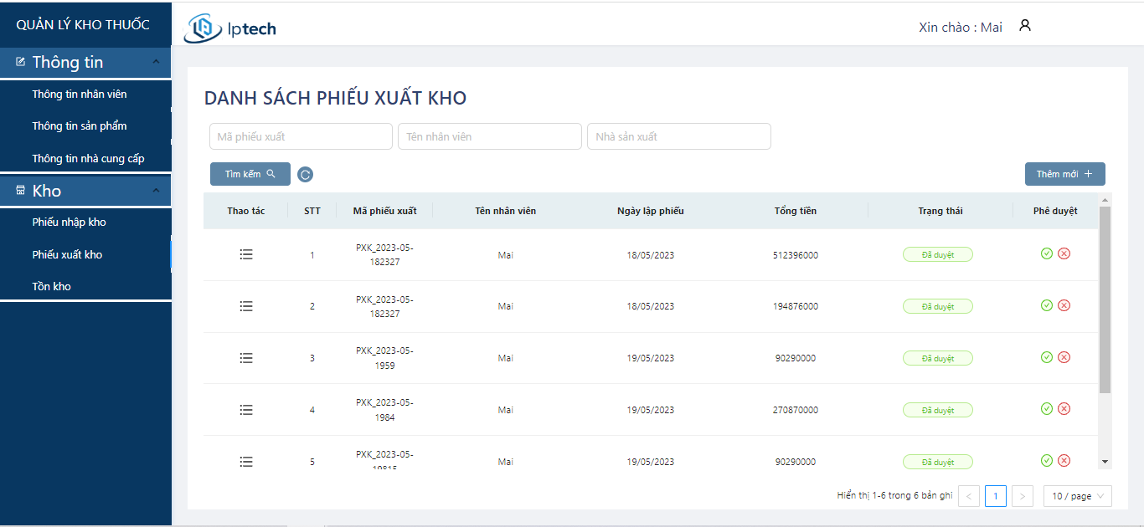

*Hình 3.21 Màn hình danh sách phiếu xuất kho*

**Quy trình thực hiện:**

B1: Truy cập cơ sở dữ liệu để lấy danh sách phiếu xuất kho

B2: Hiển thị:

* Danh sách sản phẩm: Mã xuất kho, tên nhân viên, ngày lập phiếu, tổng tiền, trạng thái

**3.5.2 Giao diện tìm kiếm danh sách phiếu nhập kho**

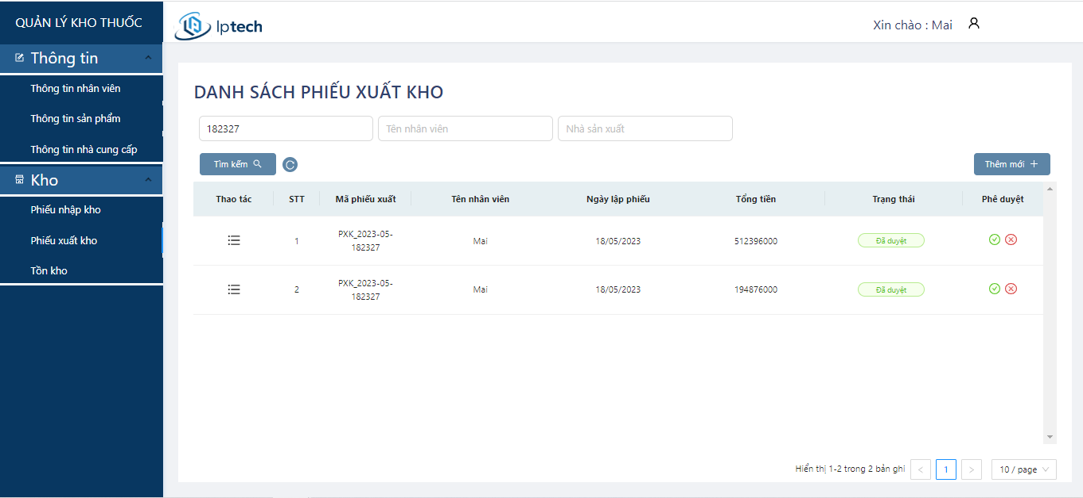

*Hình 3.22 Màn hình tìm kiếm phiếu xuất kho*

**Quy trình thực hiện:**

B1: Nhập thông tin muốn tìm kiếm vào ô tìm kiếm

B2: Bấm tìm kiếm

B3: Truy cập cơ sở dữ liệu để lấy ra phiếu xuất kho có chứa từ khoá

B4: Hiển thị thông tin cần tìm kiếm.

**3.5.3 Giao diện xem chi tiết phiếu xuất kho**

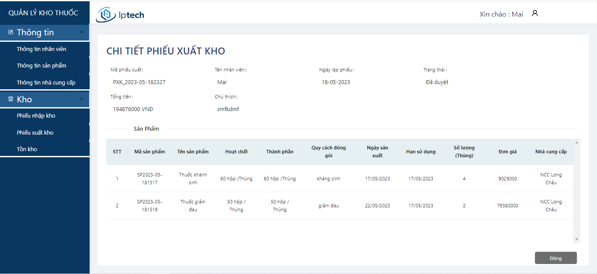

*Hình 3.23 Màn hình xem chi tiết phiếu xuất kho*

**Quy trình thực hiện:**

B1: Ở màn hình danh sách.

B2: Nhân viên bấm nút xem chi tiết.

B3: Hiển thị thông tin phiếu xuất kho ra màn hình chi tiết

B4: Khi nhân viên bấm vào nút đóng:

* Hiển thị màn hình danh sách

**3.5.4 Giao diện lập phiếu xuất kho**

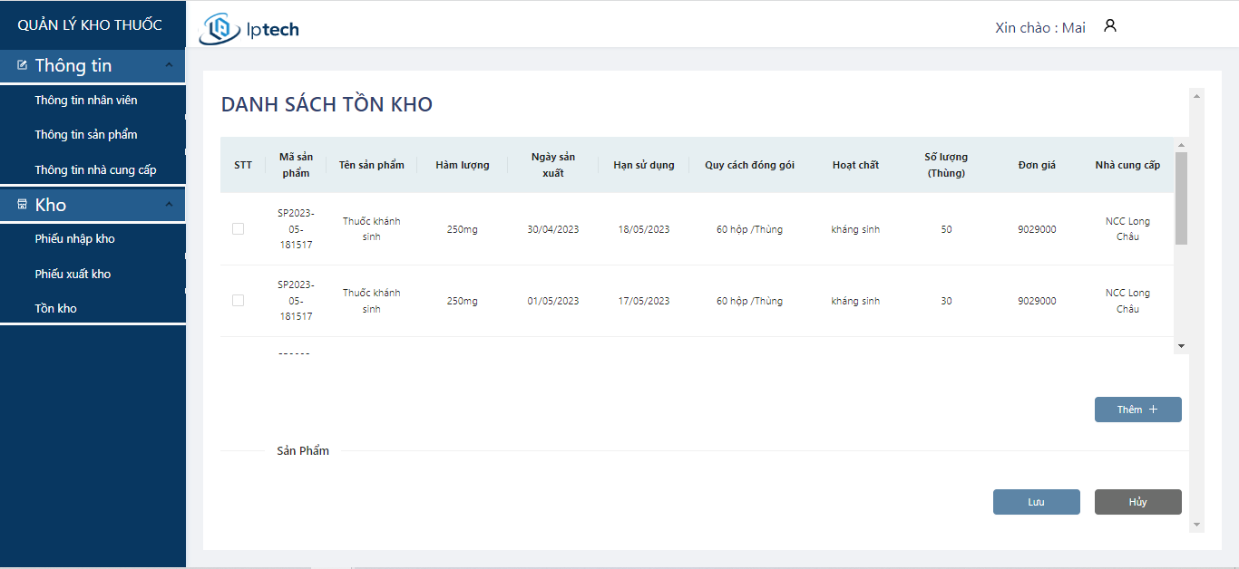

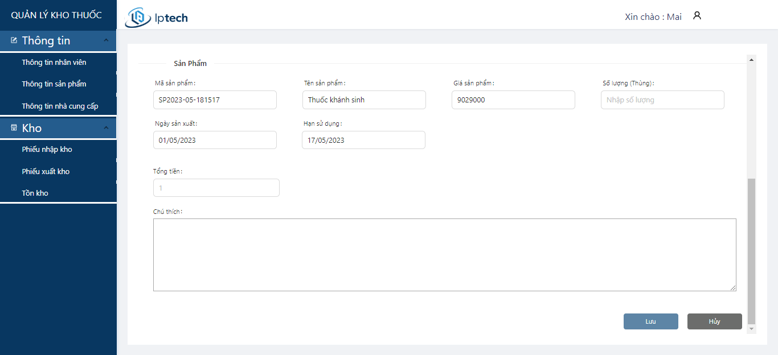

*Hình 3.24 Màn hình lập phiếu xuất kho*

**Quy trình thực hiện:**

B1: Ở màn hình danh sách bấm vào nút thêm mới

B2: Hiển thị:

- Màn hình thêm mới phiếu xuất kho

- Danh sách sản phẩm tồn kho

B3: Chọn một hoặc nhiều sản phẩm tồn kho

B4: Bấm nút thêm:

- Nhập số lượng cần xuất

- Lưu thông tin vào cơ sở dữ liệu

- Hiển thị thông tin ra màn hình danh sách

**3.5.5 Giao diện duyệt phiếu xuất kho**

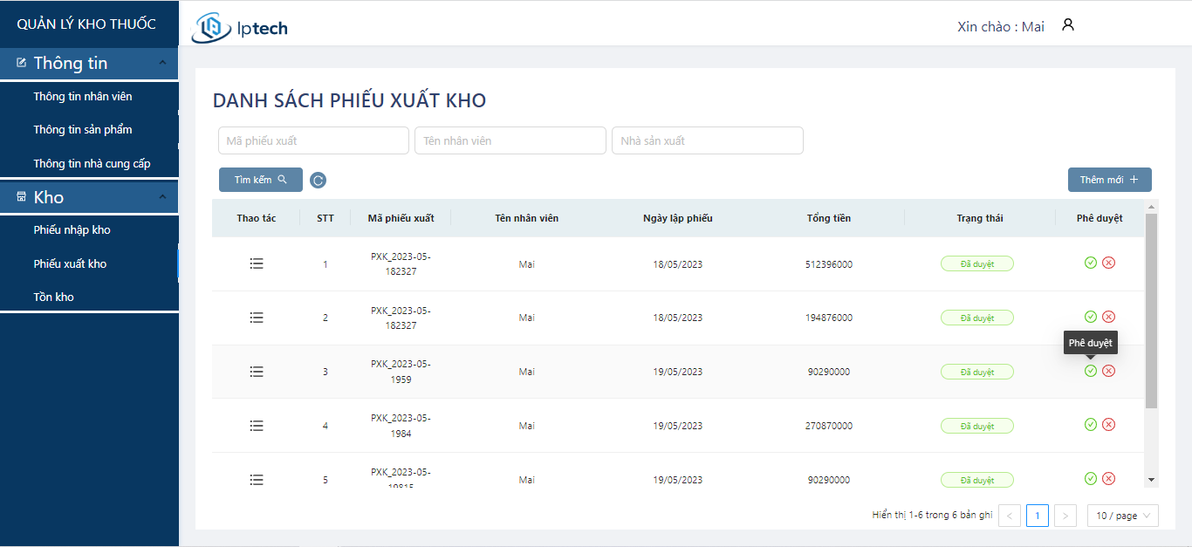

*Hình 3.25 Màn hình duyệt phiếu xuất kho*

**Quy trình thực hiện:**

B1: Ở màn hình danh sách bấm vào nút duyệt / từ chối

B2: Bấm nút duyệt / từ chối:

- Lưu thông tin vào cơ sở dữ liệu

- Thay đổi trạng thái

- Hiển thị thông tin ra màn hình danh sách

## 3.6 Xây dựng chức năng cho Tồn kho

**3.6.1 Giao diện xem danh sách tồn kho**

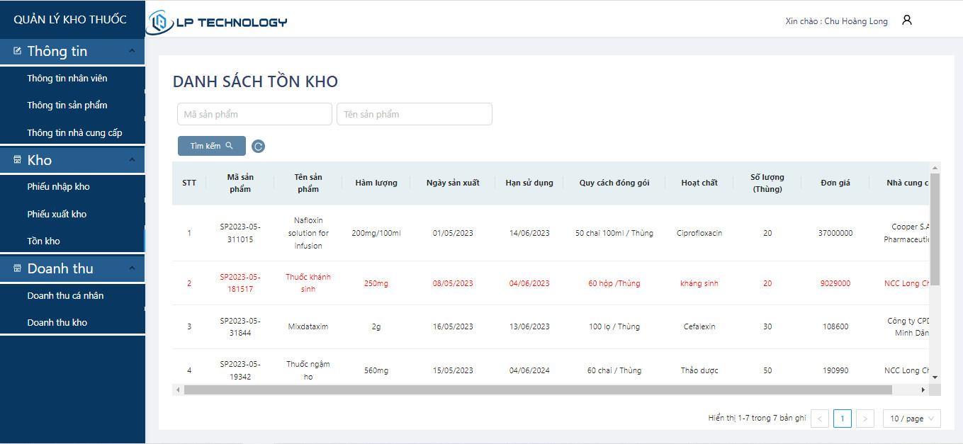

*Hình 3.26 Màn hình danh sách tồn kho*

**Quy trình thực hiện:**

B1: Truy cập cơ sở dữ liệu để lấy danh sách sản phẩm

B2: Hiển thị:

* Danh sách sản phẩm: Mã sản phẩm, tên sản phẩm , Hoạt chất, hàm lượng thuốc

**3.6.2 Giao diện tìm kiếm sản phẩm tồn kho**

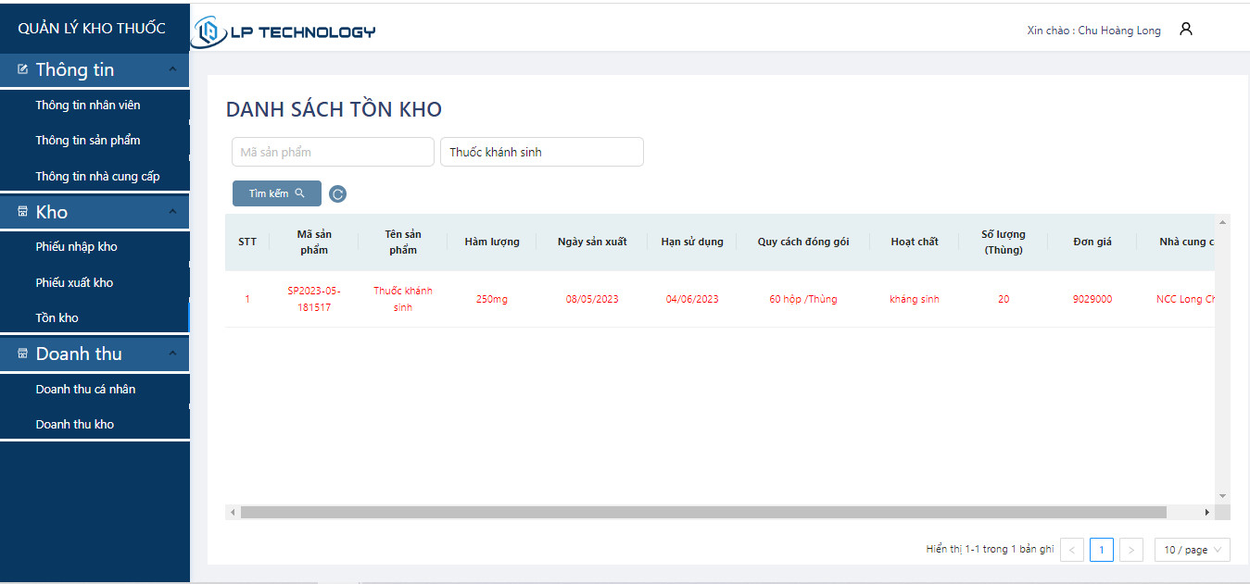

*Hình 3.27 Màn hình tìm kiếm sản phẩm tồn kho*

**Quy trình thực hiện:**

B1: Nhập thông tin muốn tìm kiếm vào ô tìm kiếm

B2: Bấm tìm kiếm

B3: Truy cập cơ sở dữ liệu để lấy ra sản phẩm có chứa từ khoá

B4: Hiển thị thông tin cần tìm kiếm ra màn danh sách

## 3.7 Xây dựng chức năng cho Doanh thu

**3.7.1 Giao diện doanh thu theo cá nhân**

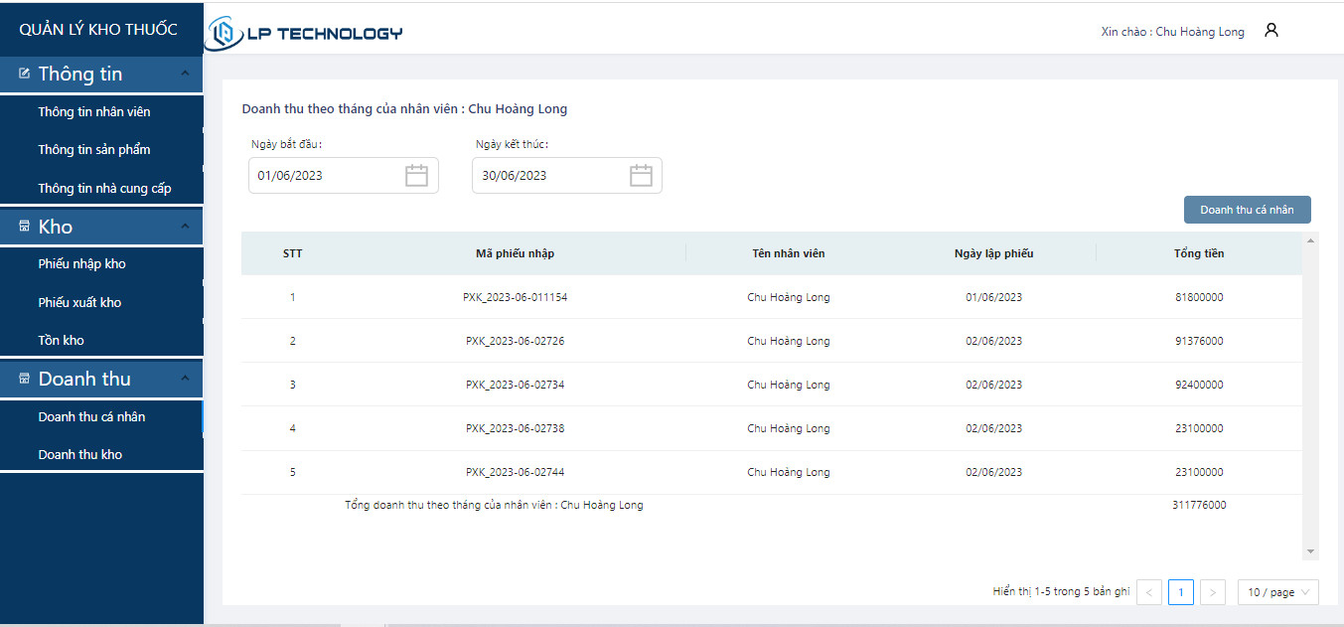

*Hình 3.28 Màn hình doanh thu cá nhân*

**Quy trình thực hiện:**

B1: Nhập ngày bắt đầu và ngày kết thúc của tháng

B2: Bấm Doanh thu cá nhân

B3: Truy cập cơ sở dữ liệu để lấy nhân viên có doanh thu từ trong tháng

B4: Hiển thị thông tin doanh thu của nhân viên ra màn hình

**3.7.1 Giao diện doanh thu theo kho**

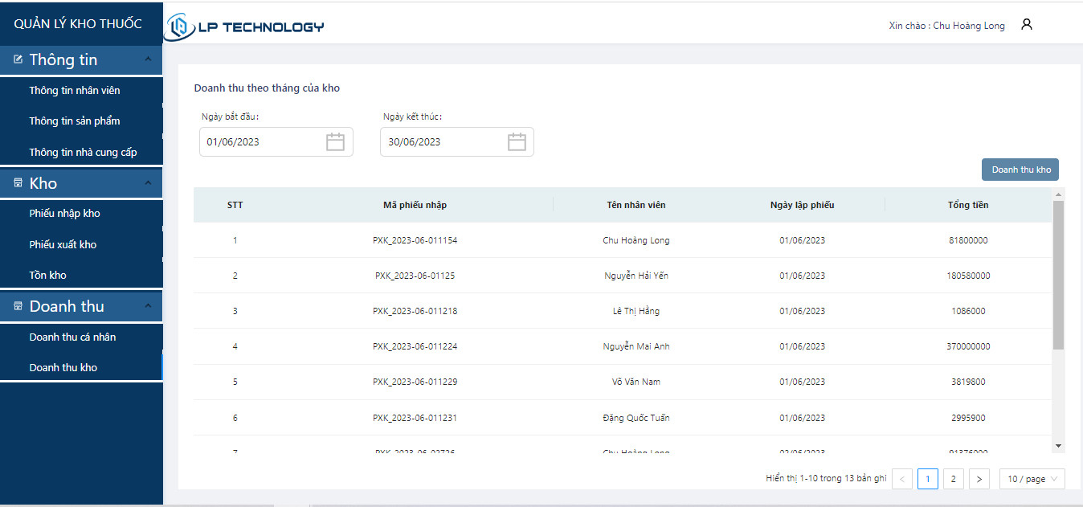

*Hình 3.29 Màn hình doanh thu kho*

**Quy trình thực hiện:**

B1: Nhập ngày bắt đầu và ngày kết thúc của tháng

B2: Bấm Doanh thu kho

B3: Truy cập cơ sở dữ liệu để lấy ra tất cả nhân viên có doanh thu từ trong tháng

B4: Hiển thị thông tin doanh thu của nhân viên ra màn hình

**KẾT LUẬN VÀ HƯỚNG PHÁT TRIỂN**

**Thuận lợi và khó khăn**

Về thuận lợi:Trong khoảng thời gian 4 tháng, dưới sự hướng dẫn nhiệt tình từ giảng viên hướng dẫn ThS. Nguyễn Thanh Toàn, sự giúp đỡ từ các bạn học và vốn kiến thức nền tảng về SpringBoot và Angular trước đó, em đã có đủ thời gian chuẩn bị, thu thập thông tin, kiến thức liên quan đến đề tài mà mình đã chọn. Các nguồn tài liệu liên quan đến ngôn ngữ Java, framework SpringBoot, Angular trên Internet khá đầy đủ và phong phú, các diễn đàn lập trình đông đảo và nhiệt tình cũng đã một phần giúp em hoàn thành thuận lợi đề tài này.

Về khó khăn:Trong lúc hoàn thành đồ án có thêm nhiều vấn đề phát sinh, cụ thể là chức năng trên website chưa được tối ưu và cách tìm kiếm cũng như thêm mới, giải quyết chưa phù hợp nên mất khá nhiều thời gian. Ngoài ra, vì em chưa có nhiều kinh nghiệm thực tế với các dự án nên tầm hiểu biết còn hạn hẹp, đôi chỗ chưa thực sự có tính ứng dụng.

**Kết quả đạt được:**

- Hoàn chỉnh trang web với phần giao diện kho thuốc đơn giản đáp ứng được nhu cầu cơ bản các chức năng của website.

- Có trang quản trị đảm bảo khá đầy đủ các chức năng cơ bản.

- Áp dụng được các kĩ thuật thường dùng trong SpringBoot và Angular

- Hiểu biết thêm về Java, SpringBoot và Angular, về quy trình xây dựng một website

- Có thêm kiến thức về MySQL, Jquery, các kĩ thuật liên quan đến Frontend

**Những vấn đề còn tồn tại**

- Còn một số lỗi liên quan đến xuất nhập kho

- Chức năng SEO web chưa được tốt

**Hướng phát triển**

- Mở rộng khả năng tương tác với người hơn thông qua mail.

- Đầu tư hơn vào phần giao diện.

- Tối ưu hơn luồng Xuất / Nhập kho.

**TÀI LIỆU THAM KHẢO**

<https://stackoverflow.com/>

<https://angular.io/>

https://hocjava.com/